به نام خدای حکیم علیم
روند پروژه
۱. تشخیص تقلب
Genuine در برابر Adulterated؛ مرحله پایه‌ای برای بررسی توان مدل‌ها.
۲. شناسایی رنگ تقلبی
تشخیص رنگ‌هایی مانند Tartrazine، Erythrosine، Sunset Yellow و سایر رنگ‌های موجود در داده‌ها.
۳. شناسایی ترکیب رنگ‌ها
تشخیص ترکیب‌های چندرنگی؛ مثلاً Tartrazine همراه با Quinoline Yellow و Orange 2.
۴. ارزیابی روی نمونه‌های واقعی آزمایشگاهی
بررسی اینکه مدل روی نمونه‌های آزمون نیز رنگ یا ترکیب رنگ را درست تشخیص می‌دهد، نه اینکه فقط نمونه‌های آموزشی را یاد بگیرد.
- PLS-DA — مدل کلاسیک مناسب داده‌های شیمیایی و طیفی
- SVM — مناسب داده‌های پُربُعد با تعداد نمونه محدود
- XGBoost — برای یادگیری روابط غیرخطی
- Random Forest — مدل درختی برای مقایسه و بررسی اهمیت ویژگی‌ها
- 1D-CNN — مدل یادگیری عمیق برای استخراج مستقیم الگوها از ترتیب نقاط طیف

- پس مسیر را بر اساس هدف اصلی پروژه تنظیم می‌کنیم: شناسایی رنگ‌های تقلبی و ترکیب رنگ‌ها در زعفران، نه صرفاً تشخیص تقلب.
- برای این کار، رویکرد مناسب فعلی این است:
- PLS-DA، SVM و XGBoost/Random Forest را به‌عنوان مدل‌های مقایسه‌ای بررسی کنیم؛ این مدل‌ها قرار نیست پشت سر هم اجرا شوند، بلکه عملکردشان مقایسه می‌شود.
- مسئله شناسایی رنگ را به‌صورت چندبرچسبی (Multi-label) تعریف کنیم؛ چون یک نمونه ممکن است هم‌زمان حاوی چند رنگ باشد.
- نمونه‌های رنگ خالص Reference را از نمونه‌های زعفرانِ مخلوط‌شده با رنگ جدا نگه داریم. طیف رنگ خالص می‌تواند به شناخت الگوی رنگ کمک کند، اما جای نمونه واقعی زعفران تقلبی را نمی‌گیرد.
- نمونه‌های دارای ترکیب نامشخص، یعنی ۳۴ و ۳۵، را برای آموزش برچسب‌های مشخص استفاده نکنیم؛ بعداً می‌توانیم بررسی کنیم مدل روی آن‌ها چه پیش‌بینی‌ای می‌دهد.

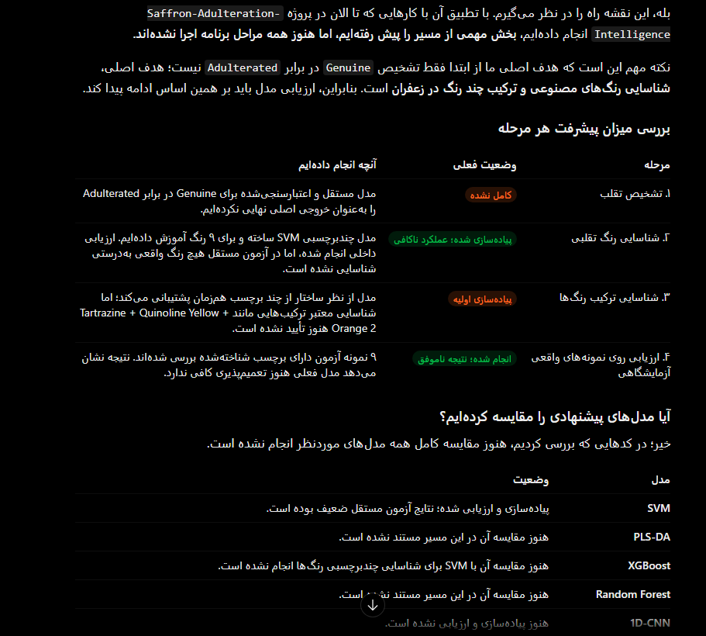

اصلاً چرا از SVM شروع کردیم؟
انتخاب SVM برای شروع، انتخاب نامعقولی نبود. با توجه به داده‌های فعلی ما، چند دلیل داشت:
- تعداد نمونه‌ها کم است: ۴۳ نمونه آموزشی برای ۹ رنگ داریم. SVM، به‌خصوص با منظم‌سازی مناسب، می‌تواند روی داده‌های کم‌نمونه و پُربعد گزینه خوبی باشد.
- تعداد ویژگی‌ها زیاد است: هر نمونه هزاران نقطه طیفی دارد. SVM می‌تواند در چنین شرایطی مؤثر باشد.
- روابط طیفی لزوماً خطی نیستند: استفاده از کرنل RBF اجازه می‌دهد مرز تصمیم غیرخطی باشد.
- پیاده‌سازی و ارزیابی آن ساده است: می‌توانیم برای هر رنگ یک طبقه‌بند مستقل بسازیم و چند برچسب را هم‌زمان پیش‌بینی کنیم.
بنابراین SVM را به‌عنوان یک خط پایه (Baseline) انتخاب کردیم؛ نه به این دلیل که از قبل می‌دانستیم بهترین مدل برای شناسایی رنگ‌های مصنوعی است.
اما یک نکته مهم: مناسب بودن SVM برای شرایط داده ما، به معنی مناسب بودن تنظیمات فعلی آن نیست. همین مدل ممکن است با پیش‌پردازش یا تنظیمات دیگری نتیجه متفاوتی بدهد.

- تشخیص تقلب

  - بررسی دیتای total-color-data.csv
- یک نکته مهم درباره ردیف‌های ۴۵ تا ۵۳: این نمونه‌ها زعفران تقلبی نیستند؛ رنگ‌های خالص‌اند. آن‌ها را برای بررسی طیف رنگ‌ها و کمک به شناسایی نوع تقلب نگه می‌داریم، اما نباید مستقیماً در طبقه‌بندی دودویی زعفران اصل در برابر زعفران تقلبی قرار بگیرند.
- نمونه های ۵۴ـ۶۳ نمونه های تقلبی هستن که فقط با یک رنگ که اسم اش ذکر شده تقلبی شدن تا حالت طیف رنگ در ماتریس زعفران هم مشاهده بشه که وقتی رنگ در حضور زعفران طیف میگیریم چقدر با طیف تنها رنگ تفاوت داره و قابل تشخیص هست یا خیر.
- نمونه های تست همان طور که در ستون دوم کنار شماره گذاری عنوان شده نوع تقلب مشخص هست به جز شماره ۳۴و۳۵ که تقلبی بیش از رنگ های مصنوعی داشته که ناشناخته است و رنگ هم قطعا دارد.
  - تعداد نمونه‌ها 64
ستون‌های طیفی 5,195
ردیف‌های تکراری کامل 0
شناسه نمونه تکراری 0
  - بررسی اولیه ی دیتا و استخراج اطلاعات اولیه

مقدار | تعداد
Genuine | 22
Adulterated | 33
نام رنگ‌های مصنوعی | 9
مجموع | 64

- نتیجه ی بررسی اولیه با استفاده از : audit_dataset.py
- نتیجه در فایل : numeric_summary.csv
نکات
نکته مهم: صفر بودن ردیف‌های تکراری به معنی متفاوت بودن تمام طیف‌ها نیست. همچنین هنوز نمی‌توانیم از روی این گزارش بفهمیم هر نوع تقلب چند نمونه دارد؛ این موضوع برای انتخاب و ارزیابی مدل تعیین‌کننده است.
9 مقدار رنگی که به‌عنوان Target_Label ثبت شده‌اند، احتمالاً مربوط به نمونه‌های رنگ خالص، یعنی نمونه‌های ۴۵ تا ۵۳ هستند. این نمونه‌ها زعفران تقلبی نیستند؛ آن‌ها مرجع طیف رنگ‌های مصنوعی‌اند. بنابراین نباید این ۹ مورد را به‌عنوان کلاس‌های مستقل در مدل تشخیص اصالت قرار دهیم. برای مدل دودویی، این نمونه‌ها باید با نقش Reference از داده‌های آموزشی Genuine/Adulterated جدا بمانند.
  - اطلاعات نهایی
- نتیجه بررسی با استفاده از : inspect_labels.py
- نتیجه در فایل : dataset_audit.json
مورد | تعداد
کل نمونه‌ها | 63
زعفران خالص (Genuine) | ۲۲
زعفران تقلبی (Adulterated) | 32
رنگ‌های خالص مرجع (Reference) | ۹
آموزش (Train) | 43
آزمون (Test) | ۱۱
نوع رنگ ناشناخته | ۲

نتیجه شمارش رنگ
رنگ | Train | Test
Tartrazine | ۹ | ۶
Erythrosine | ۵ | ۰
Orange GGN | ۴ | ۰
Quinoline Yellow | ۴ | ۲
Azorubine | ۳ | ۱
Sunset Yellow | ۳ | ۰
Ponceau 4R | ۳ | ۰
Amaranth | ۲ | ۰
Orange 2 | ۲ | ۴

این شمارش شامل نمونه‌های چندرنگی است؛ بنابراین مجموع تعداد رنگ‌ها برابر تعداد نمونه‌ها نیست. این خروجی به‌تنهایی نشان نمی‌دهد که هر رنگ در چند نمونه مستقل آزمایشگاهی وجود دارد؛ همچنین صفر بودن یک رنگ در Test به این معناست که نمی‌توان عملکرد شناسایی آن را روی مجموعه آزمون فعلی ارزیابی کرد.
بیشتر ترکیب‌های رنگ در مجموعه Train فقط یک نمونه دارند. بنابراین آموزش یک مدل چندکلاسه که هر ترکیب را به‌عنوان یک کلاس مستقل تشخیص دهد، فعلاً انتخاب مناسبی نیست.
پیشنهاد برای طراحی مدل
بهتر است دو مسیر را بررسی کنیم:
- مسیر اصلی: Multi-label classification — مدل برای هر رنگ، احتمال حضور آن را جداگانه پیش‌بینی کند. برای مثال، خروجی یک نمونه می‌تواند نشان دهد Tartrazine و Quinoline Yellow هر دو محتمل‌اند.
- مسیر مکمل: بررسی طیف‌های رنگ خالص — نمونه‌های Reference را برای تحلیل الگوهای طیفی رنگ‌ها و مقایسه با مخلوط‌ها استفاده کنیم؛ نه اینکه آن‌ها را به‌جای نمونه زعفران تقلبی وارد آموزش مستقیم کنیم.
مدل‌های پایه‌ای که می‌توانیم مقایسه کنیم عبارت‌اند از PLS-DA، SVM و XGBoost؛ اما برای طبقه‌بندی چندبرچسبی باید روش آموزش و ارزیابی هرکدام متناسب با این هدف طراحی شود. با داده فعلی، نتایج احتمالاً اکتشافی خواهند بود، نه اثبات عملکرد قابل تعمیم.
  - بررسی شکل و شباهت طیف های زعفران خالص و زعفران تقلبی
شاخص همبستگی | داخل یک کلاس | بین دو کلاس
میانه | ۰٫۶۵۴۴ | ۰٫۵۷۲۵
چارک اول | ۰٫۳۵۷۹ | ۰٫۳۵۱۰
چارک سوم | ۰٫۹۳۶۲ | ۰٫۸۲۸۰

میانه همبستگی درون‌کلاسی بالاتر است؛ این یک نشانه اولیه است که شکل طیف‌ها اطلاعاتی برای تفکیک دو کلاس دارد. بااین‌حال، بازه‌ها هم‌پوشانی زیادی دارند و این نتیجه به‌تنهایی نه کیفیت یک مدل را ثابت می‌کند و نه نشان می‌دهد کدام رنگ قابل شناسایی است.
همچنین این مقایسه، ۵۴ نمونه زعفران خالص و تقلبی را با هم بررسی کرده و نمونه‌های رنگ خالص Reference را کنار گذاشته است؛ بنابراین هنوز به سؤال اصلی درباره شناسایی رنگ و ترکیب رنگ‌ها پاسخ نداده‌ایم.
  - بررسی اینکه هر رنگ چه اثری روی شکل طیف دارد
حالا می‌خواهیم به سؤال اصلی نزدیک شویم: آیا طیف نمونه‌های زعفرانِ حاوی یک رنگ، به طیف مرجع همان رنگ شباهت بیشتری دارد؟
میانه همبستگی برای نمونه‌های دارای رنگ و فاقد آن رنگ را مقایسه می‌کنیم:
رنگ رنگ حاضر رنگ غایب برداشت اولیه
Tartrazine ۰٫۱۷۳۲ ۰٫۰۱۶۲ تفاوت قابل مشاهده
Orange 2 ۰٫۲۱۸۰ −۰٫۰۵۳۵ تفاوت قابل مشاهده
Amaranth ۰٫۲۶۲۲ ۰٫۰۵۰۱ تفاوت قابل مشاهده، نمونه کم
Ponceau 4R ۰٫۲۹۱۰ ۰٫۱۶۹۸ تفاوت قابل مشاهده، نمونه کم
Azorubine ۰٫۳۰۱۶ ۰٫۲۶۴۵ تفاوت محدود
Sunset Yellow ۰٫۰۶۳۶ ۰٫۰۰۸۲ تفاوت محدود
Orange GGN ۰٫۱۰۵۴ ۰٫۱۱۵۹ تفاوت مشخصی دیده نمی‌شود
Quinoline Yellow −۰٫۰۱۱۹ −۰٫۰۰۷۶ تفاوت مشخصی دیده نمی‌شود
Erythrosine −۰٫۱۰۰۲ −۰٫۰۷۱۱ تفاوت مشخصی دیده نمی‌شود
این اعداد نتیجه آماری قطعی یا دقت مدل نیستند؛ فقط مقایسه‌ای اکتشافی از همبستگی با یک طیف مرجع برای هر رنگ‌اند. تعداد نمونه‌ها نیز برای بسیاری از رنگ‌ها بسیار کم است.
یک محدودیت مهم در تحلیل فعلی
طیف رنگ خالص از پودر رنگ به دست آمده، اما طیف زعفران تقلبی از نمونه استخراج‌شده است. پس ممکن است تفاوت روش آماده‌سازی، غلظت و برهم‌کنش رنگ با ماتریس زعفران باعث شود طیف مخلوط شبیه طیف رنگ خالص نباشد.
بنابراین فعلاً رنگی را حذف نمی‌کنیم و بر اساس این جدول درباره قابلیت شناسایی نهایی تصمیم نمی‌گیریم.
در ادامه با این سوال روبرو می شویم که:
آیا می‌خواهی در این مرحله از نمونه‌های Reference هم برای آموزش مدل استفاده کنیم، یا ترجیح می‌دهی آموزش فقط بر اساس نمونه‌های زعفران تقلبی و خالص انجام شود و طیف‌های رنگ خالص صرفاً برای تحلیل باقی بمانند؟
من گزینه دوم را انتخاب می‌کردم: آموزش فقط با نمونه‌های زعفران خالص و تقلبی؛ نمونه‌های Reference صرفاً برای تحلیل طیفی.
دلایل فنی:
- مدل باید رنگ را در ماتریس واقعی زعفران تشخیص دهد، نه پودر خالص رنگ.
- اختلاف روش آماده‌سازی نمونه‌ها می‌تواند باعث Domain Shift شود.
- فقط ۹ طیف مرجع داریم؛ برای آموزش قابل اتکای مدل کافی نیستند.
مدل پایه: SVM با رویکرد Multi-label؛ سپس مقایسه با PLS-DA و XGBoost. با توجه به کمبود نمونه‌ها، نتایج را اکتشافی گزارش می‌کنیم.
  - مدل پایه SVM چندبرچسبی
فایل مرتبط : train_multilabel_svm.py
فایل های خروجی : reports/multilabel_svm_metrics.csv — معیارهای جداگانه هر رنگ
reports/multilabel_svm_test_predictions.csv — رنگ‌های واقعی و پیش‌بینی‌شده برای هر نمونه آزمون

- Tartrazine: از ۶ نمونه آزمون حاوی این رنگ، هیچ‌کدام شناسایی نشده‌اند.
- Orange 2: از ۴ نمونه آزمون حاوی این رنگ، هیچ‌کدام شناسایی نشده‌اند.
- Erythrosine: در ۳ نمونه پیش‌بینی شده، در حالی که هیچ‌یک از ۹ نمونه آزمون برچسب واقعی این رنگ را ندارند؛ این‌ها مثبت کاذب‌اند.
نتیجه اولیه رضایت‌بخش نیست: مدل هیچ‌یک از نمونه‌های آزمون حاوی Tartrazine، Orange 2، Azorubine یا Quinoline Yellow را به‌درستی از نظر رنگ‌های موجود شناسایی نکرد و در سه نمونه نیز Erythrosine را به‌اشتباه پیش‌بینی کرد. این نتیجه نشان می‌دهد که مدل فعلی با تنظیمات فعلی هنوز برای شناسایی رنگ‌ها قابل اتکا نیست؛ اما برای قضاوت درباره قابلیت SVM کافی نیست، چون داده آموزشی کم است، برخی رنگ‌ها فقط دو یا سه نمونه مثبت آموزشی دارند و مجموعه آزمون نیز بسیار کوچک است. قدم بعدی، بررسی امتیازهای تصمیم هر رنگ و ارزیابی دقیق‌تر مدل با اعتبارسنجی مناسب خواهد بود، نه تغییر آستانه صرفاً برای بهتر شدن نتیجه همین آزمون.
  - بررسی امتیازهای تصمیم هر رنگ و ارزیابی دقیق‌تر مدل
فایل مرتبط: analyze_svm_scores.py
فایل خروجی : ندارد
قدم بعدی، بررسی امتیازهای تصمیم هر رنگ و ارزیابی دقیق‌تر مدل با اعتبارسنجی مناسب خواهد بود، نه تغییر آستانه صرفاً برای بهتر شدن نتیجه همین آزمون
قدم بعدی این است که امتیازهای تصمیم SVM را بررسی کنیم تا بفهمیم چرا مدل رنگ‌های واقعی را شناسایی نکرده است.
در گزارش فعلی، هر ستون Score_... نشان می‌دهد مدل برای حضور یک رنگ چه امتیاز تصمیمی داده است:
- امتیاز بزرگ‌تر یا مساوی صفر: مدل آن رنگ را حاضر پیش‌بینی می‌کند.
- امتیاز کوچک‌تر از صفر: مدل آن رنگ را غایب پیش‌بینی می‌کند.
می‌خواهیم برای هر رنگ، امتیاز نمونه‌هایی را که واقعاً آن رنگ را دارند با نمونه‌هایی که ندارند مقایسه کنیم. این بررسی مشخص می‌کند آیا مدل اصلاً بین این دو گروه تمایزی ایجاد کرده یا مشکل احتمالاً به آستانه تصمیم مربوط است. چون فقط ۹ نمونه آزمون داریم، نتیجه را اکتشافی در نظر می‌گیریم.
خروجی یک نکته مهم را روشن کرد: مشکل فقط انتخاب آستانه نیست؛ دست‌کم برای بعضی رنگ‌ها، امتیازهای نمونه‌های واقعی با نمونه‌های فاقد آن رنگ به‌اندازه کافی از هم جدا نشده‌اند.
- Orange 2: میانه امتیاز نمونه‌های مثبت -0.8045 و نمونه‌های منفی -0.8857 است. اختلاف مثبت 0.0812 نشان می‌دهد مقداری تفکیک وجود دارد، اما هر چهار نمونه مثبت همچنان امتیاز منفی دارند.
- Tartrazine: اختلاف میانه‌ها فقط 0.0372 است؛ تفکیک ضعیف به نظر می‌رسد و هر شش نمونه مثبت امتیاز منفی گرفته‌اند.
- Azorubine: تنها نمونه مثبت آزمون امتیاز -1.3250 گرفته که از میانه نمونه‌های منفی پایین‌تر است. این نتیجه امیدوارکننده نیست، هرچند فقط یک نمونه داریم.
- Quinoline Yellow: اختلاف میانه‌ها منفی است (-0.0341)؛ بنابراین این خروجی شواهدی از تفکیک مناسب ارائه نمی‌دهد.
- Erythrosine: سه نمونه منفی امتیاز مثبت گرفته‌اند؛ این نشان‌دهنده مثبت کاذب است.

  - Multi-Label Cross-Validation
فایل مرتبط : cross_validate_multilabel_svm.py
فایل خروجی : reports\multilabel_svm_cv_metrics.csv — معیارهای ارزیابی هر رنگ.
- reports\multilabel_svm_cv_predictions.csv — امتیاز و پیش‌بینی خارج از فولد برای هر نمونه و هر رنگ.
شروع می‌کنیم. هدف این مرحله این است که مدل SVM را روی ۴۳ نمونه آموزشی با اعتبارسنجی متقاطع چندبرچسبی (Multi-Label Cross-Validation) ارزیابی کنیم تا ببینیم مدل برای شناسایی هر یک از ۹ رنگ مصنوعی چقدر قابل اتکاست.
با توجه به کم بودن نمونه‌های بعضی رنگ‌ها، ارزیابی را طوری طراحی می‌کنیم که برای هر رنگ، نمونه‌های مثبت و منفی در تقسیم‌بندی آموزش و اعتبارسنجی در نظر گرفته شوند. نتایج این مرحله برای ارزیابی اولیه است، نه اثبات عملکرد نهایی مدل روی داده‌های مستقل.
این کد برای هر رنگ، تقسیم‌بندی طبقه‌بندی دودویی را مستقل انجام می‌دهد. با توجه به اینکه بعضی رنگ‌ها فقط دو نمونه مثبت دارند، نتایج می‌توانند بسیار ناپایدار باشند. همچنین امتیازهای تکرارهای مختلف را میانگین می‌گیریم؛ بنابراین این معیارها جای آزمون مستقل نهایی را نمی‌گیرند.
رنگ مصنوعی | Precision | Recall | F1 | Average Precision
Amaranth | 0.000 | 0.000 | 0.000 | 0.124
Azorubine | 1.000 | 0.333 | 0.500 | 0.453
Erythrosine | 0.000 | 0.000 | 0.000 | 0.153
Orange 2 | 0.000 | 0.000 | 0.000 | 0.039
Orange GGN | 0.000 | 0.000 | 0.000 | 0.199
Ponceau 4R | 0.000 | 0.000 | 0.000 | 0.062
Quinoline Yellow | 0.500 | 1.000 | 0.667 | 1.000
Sunset Yellow | 0.000 | 0.000 | 0.000 | 0.714
Tartrazine | 0.692 | 1.000 | 0.818 | 0.980

این اعداد چه می‌گویند؟
- Tartrazine: جداسازی نسبتاً خوبی دارد، اما چند نمونه منفی مانند شناسه‌های 26، 27 و 33 امتیاز مثبت گرفته‌اند.
- Quinoline Yellow: تمام نمونه‌های مثبت را پیدا کرده، ولی بخشی از پیش‌بینی‌های مثبت اشتباه بوده‌اند مثل مانند شناسه‌های 26، 27 و 33.
- Azorubine: پیش‌بینی‌های مثبت دقیق بوده‌اند، اما مدل فقط یک‌سوم نمونه‌های مثبت را شناسایی کرده است.
Erythrosine: نمونه مثبت 62 امتیاز -0.73295 دارد، در حالی که چند نمونه منفی امتیاز مثبت گرفته‌اند. این نشان می‌دهد مدل در این رنگ الگوی قابل اتکایی یاد نگرفته است.
- پنج رنگ با F1 صفر: در آستانه تصمیم فعلی، مدل هیچ پیش‌بینی مثبتِ درست و مؤثری برای این رنگ‌ها نداشته است. این به معنی اثبات ناتوانی کامل مدل نیست.
Orange 2 و Ponceau 4R: نمونه‌های مثبت امتیاز منفی دارند؛ تغییر آستانه به‌تنهایی احتمالاً برای رسیدن به عملکرد مناسب کافی نیست.
Amaranth: فقط دو نمونه مثبت آموزشی وجود دارد؛ برای نتیجه‌گیری آماری کافی نیست.
- Sunset Yellow: مقدار Average Precision برابر 0.714 است، با وجود F1 صفر. این اختلاف نشان می‌دهد شاید امتیازهای مدل تا حدی نمونه‌های مثبت را رتبه‌بندی کنند، اما آستانه فعلی پیش‌بینی مناسبی ایجاد نمی‌کند.
یک هشدار مهم درباره نتایج
مقادیر Average Precision برای Quinoline Yellow و Tartrazine بسیار بالا هستند، اما فعلاً نباید آن‌ها را نشانه دقت قطعی مدل بدانیم. فقط ۴۳ نمونه آموزشی داریم و برخی رنگ‌ها دو یا سه نمونه مثبت دارند. علاوه بر این، کد فعلی میانگین امتیازهای پیش‌بینی خارج از فولد را می‌گیرد و سپس معیارها را محاسبه می‌کند؛ بنابراین این نتایج معادل میانگین معیارهای ۲۰ تکرار مستقل نیستند.
یک نکته مهم: آستانه صفر برای همه رنگ‌ها مناسب نیست
در جدول، Predicted = 1 یعنی امتیاز از صفر بیشتر یا مساوی بوده است. اما آستانه صفر الزاماً بهترین انتخاب برای تمام رنگ‌ها نیست.
برای مثال:
- در Quinoline Yellow، تمام نمونه‌های مثبت امتیازی حداقل حدود 0.543 دارند، در حالی که بالاترین امتیاز منفی حدود 0.372 است. بنابراین در همین خروجی، یک آستانه بین این دو می‌تواند مثبت‌ها را از منفی‌ها جدا کند.
- در Sunset Yellow، نمونه‌های مثبت امتیاز منفی دارند؛ پس آستانه صفر همه را رد می‌کند، با اینکه امتیازها تا حدی توان رتبه‌بندی دارند.
- در Orange 2، بالاترین امتیاز مثبت حدود -0.886 است؛ بنابراین حتی آستانه صفر همگی را منفی اعلام می‌کند.
این مثال‌ها نشان می‌دهند باید برای هر رنگ، کیفیت رتبه‌بندی و آستانه تصمیم را جداگانه بررسی کنیم.
پیشنهاد من این است که یک اسکریپت برای بررسی آستانه‌های تصمیم هر رنگ بر اساس امتیازهای خارج از فولد بسازیم. خروجی مشخص می‌کند با تغییر آستانه، Precision، Recall و F1 هر رنگ چطور تغییر می‌کنند. فقط یک محدودیت: انتخاب بهترین آستانه و گزارش عملکرد روی همین امتیازها، نتیجه‌ای اکتشافی و مستعد بیش‌برازش است؛ برای ارزیابی نهایی باید انتخاب آستانه داخل یک فرایند اعتبارسنجی تو‌در‌تو یا با داده اعتبارسنجی جداگانه انجام شود.
فعلاً مدل را تغییر نمی‌دهیم؛ اول بررسی می‌کنیم آیا تنظیم آستانه واقعاً کمک می‌کند یا لازم است خود مدل و ویژگی‌های طیفی را بهبود بدهیم.
  - تحلیل آستانه تصمیم (Decision Threshold) برای هر رنگ
فایل مرتبط : analyze_cv_thresholds.py
فایل خروجی : reports\svm_threshold_summary.csv — مقایسه آستانه صفر با بهترین آستانه اکتشافی برای هر رنگ.
- reports\svm_threshold_details.csv — معیارهای عملکرد در تمام آستانه‌های بررسی‌شده.
در مدل فعلی، آستانه همه رنگ‌ها صفر است؛ یعنی اگر امتیاز SVM بزرگ‌تر از صفر باشد، مدل وجود آن رنگ را پیش‌بینی می‌کند. اما نتایج اعتبارسنجی نشان می‌دهد این آستانه برای همه رنگ‌ها مناسب نیست.
می‌خواهیم با استفاده از امتیازهای اعتبارسنجی متقاطع (OOF) بررسی کنیم که با تغییر آستانه، معیارهای Precision، Recall و F1 هر رنگ چه تغییری می‌کنند. این تحلیل فقط از داده‌های آموزش استفاده می‌کند و مجموعه آزمون مستقل را برای تنظیم آستانه دست‌کاری نمی‌کنیم.
نکته مهم: بهترین آستانه‌ای که از همین نتایج پیدا می‌کنیم، فعلاً اکتشافی است و نباید عملکرد نهایی مدل تلقی شود.
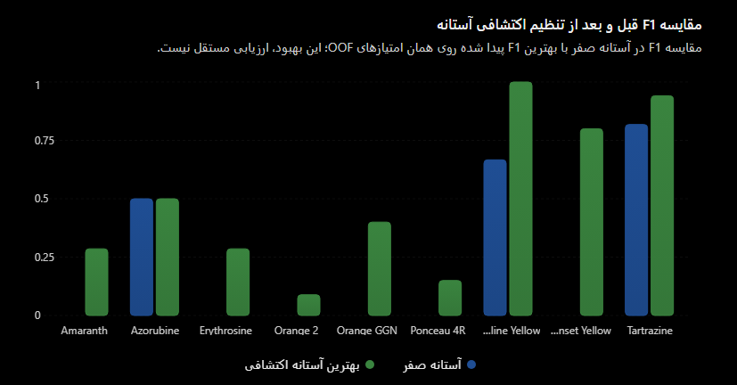
رنگ | آستانه اکتشافی | Precision | Recall | F1
Amaranth | -0.5333 | 0.20 | 0.50 | 0.286
Azorubine | 0.0000 | 1.00 | 0.33 | 0.500
Erythrosine | -0.3181 | 0.188 | 0.60 | 0.286
Orange 2 | -1.0248 | 0.047 | 1.00 | 0.089
Orange GGN | -0.3738 | 0.333 | 0.50 | 0.400
Ponceau 4R | -0.7530 | 0.081 | 1.00 | 0.150
Quinoline Yellow | 0.4577 | 1.00 | 1.00 | 1.000
Sunset Yellow | -0.4632 | 1.00 | 0.667 | 0.800
Tartrazine | 0.3525 | 1.00 | 0.889 | 0.941
Quinoline Yellow و Tartrazine: امتیازهای مدل برای این دو رنگ ظاهراً قدرت تفکیک خوبی دارند. با این حال، آستانه‌های جدید روی همان امتیازهایی انتخاب شده‌اند که برای محاسبه معیارها استفاده کرده‌ایم؛ بنابراین F1 برابر ۱ برای Quinoline Yellow به معنای عملکرد تضمین‌شده روی نمونه‌های جدید نیست.
Sunset Yellow: بهبود از F1 صفر به ۰٫۸ نشان می‌دهد آستانه صفر احتمالاً برای این رنگ بیش از حد سخت‌گیرانه بوده است. این نتیجه امیدوارکننده است، ولی باید در داده‌ای مستقل بررسی شود.
Amaranth، Erythrosine و Orange GGN: با تغییر آستانه، بخشی از نمونه‌های مثبت شناسایی می‌شوند، اما مثبت کاذب هم داریم. اینجا صرفاً تغییر آستانه کافی نیست و باید کیفیت تفکیک طیف‌ها را نیز بررسی کنیم.
Orange 2 و Ponceau 4R: با آستانه انتخاب‌شده، Recall به ۱ رسیده، اما Precision بسیار پایین است. یعنی مدل تقریباً همه نمونه‌های مثبت را پیدا می‌کند، ولی تعداد زیادی نمونه منفی را هم به اشتباه مثبت اعلام می‌کند. این آستانه‌ها برای استفاده عملی مناسب نیستند.
پیشنهاد گام بعدی
به‌نظرم فعلاً آستانه‌های مدل را تغییر ندهیم. قدم بعدی این است که پایداری عملکرد را بررسی کنیم؛ به‌خصوص برای رنگ‌هایی که تعداد نمونه مثبت کمی دارند.
پیشنهاد من:
1. بررسی نتایج هر یک از ۲۰ تکرار اعتبارسنجی، نه فقط امتیازهای میانگین‌شده.
2. مشخص‌کردن رنگ‌هایی که عملکردشان بین تقسیم‌بندی‌های مختلف نوسان دارد.
3. طراحی روش انتخاب آستانه بدون استفاده از اطلاعات همان بخش ارزیابی.
4. پس از تثبیت روش، ارزیابی نهایی روی نمونه‌های آزمون مستقل.
پیشنهاد گام بعدی
به‌نظرم فعلاً آستانه‌های مدل را تغییر ندهیم. قدم بعدی این است که پایداری عملکرد را بررسی کنیم؛ به‌خصوص برای رنگ‌هایی که تعداد نمونه مثبت کمی دارند.
پیشنهاد من:
1. بررسی نتایج هر یک از ۲۰ تکرار اعتبارسنجی، نه فقط امتیازهای میانگین‌شده.
2. مشخص‌کردن رنگ‌هایی که عملکردشان بین تقسیم‌بندی‌های مختلف نوسان دارد.
3. طراحی روش انتخاب آستانه بدون استفاده از اطلاعات همان بخش ارزیابی.
4. پس از تثبیت روش، ارزیابی نهایی روی نمونه‌های آزمون مستقل.
یک محدودیت مهم را هم در نظر داشته باشیم: بعضی رنگ‌ها در داده آموزشی فقط ۲ یا ۳ نمونه مثبت دارند؛ در نتیجه حتی اعتبارسنجی متقاطع تکرارشده هم نمی‌تواند جای نمونه‌های مستقل بیشتر را بگیرد.

  - بررسی پایداری مدل در ۲۰ تکرار
فایل مرتبط : analyze_cv_stability.py
فایل خروجی : reports\svm_cv_stability_summary.csv — میانگین، انحراف معیار، حداقل و حداکثر معیارهای هر رنگ.
- reports\svm_cv_stability_details.csv — نتایج جداگانه هر رنگ در هر تکرار.
نتایج نشان می‌دهند یک تفاوت مهم داریم: بعضی رنگ‌ها تقریباً هیچ‌وقت درست شناسایی نمی‌شوند، اما برای دو رنگ Tartrazine و Quinoline Yellow مدل نشانه‌های امیدوارکننده‌ای دارد. در عین حال، باید مراقب باشیم که این نتایج مربوط به فقط ۴۳ نمونه آموزشی و اعتبارسنجی متقاطع هستند.
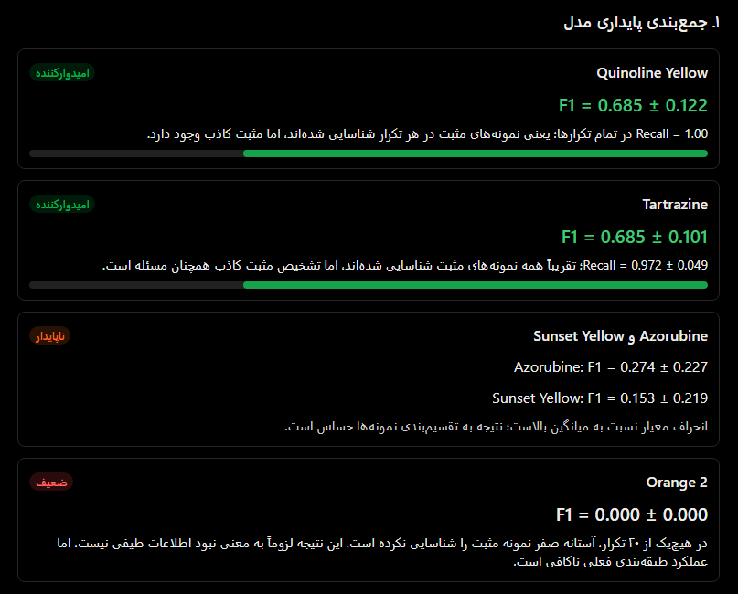
جدول کامل نتایج
رنگ | میانگین F1 | انحراف معیار F1 | میانگین AP
Amaranth | 0.011 | 0.036 | 0.078
Azorubine | 0.274 | 0.227 | 0.355
Erythrosine | 0.153 | 0.084 | 0.215
Orange 2 | 0.000 | 0.000 | 0.061
Orange GGN | 0.090 | 0.125 | 0.226
Ponceau 4R | 0.016 | 0.040 | 0.089
Quinoline Yellow | 0.685 | 0.122 | 0.888
Sunset Yellow | 0.153 | 0.219 | 0.441
Tartrazine | 0.685 | 0.101 | 0.855

AP یا Average Precision توانایی رتبه‌بندی نمونه‌های مثبت بالاتر از منفی‌ها را ارزیابی می‌کند و به آستانه صفر وابسته نیست. به همین دلیل، برای Sunset Yellow، با وجود F1 پایین در آستانه صفر، مقدار AP برابر 0.441 نشان می‌دهد هنوز ارزش بررسی بیشتر وجود دارد.
در هر تکرار، پیش‌بینی‌های خارج از فولد را برای تمام ۴۳ نمونه کنار هم گذاشته‌ایم و سپس معیارها را حساب کرده‌ایم. این کار برای مقایسه تکرارها مفید است، ولی به این معنا نیست که ۲۰ ارزیابی کاملاً مستقل داشته‌ایم. تکرارها از همان نمونه‌ها استفاده می‌کنند.
همچنین در نمونه‌های مخلوط، حضور یک رنگ با حضور رنگ‌های دیگر هم‌زمان است. بنابراین عملکرد خوب یک رنگ لزوماً اثبات نمی‌کند که مدل آن رنگ را مستقل از سایر رنگ‌ها تشخیص داده است.
پیشنهاد گام بعدی
به‌نظرم اکنون وقت آن است که به‌جای تغییر مکرر آستانه، اطلاعات طیفی را هدفمند بررسی کنیم.
پیشنهاد می‌کنم برای هر رنگ، دو مورد را بررسی کنیم:
1. آیا در نواحی طیفی مشخصی بین نمونه‌های دارای آن رنگ و نمونه‌های فاقد آن تفاوت قابل تکرار وجود دارد؟
2. آیا استفاده از کاهش ابعاد یا انتخاب ویژگی می‌تواند عملکرد رنگ‌های ضعیف را بهتر کند، بدون اینکه اطلاعات ارزیابی به آموزش نشت کند؟
این بررسی را ابتدا روی Orange 2 و Ponceau 4R انجام می‌دهم؛ چون نتایج فعلی آن‌ها ضعیف است. در کنار آن، Quinoline Yellow و Tartrazine را به‌عنوان رنگ‌های مقایسه‌ای نگه می‌داریم.
هدف این است که مشخص کنیم آیا مشکل اصلی از الگوریتم و پیش‌پردازش است یا داده فعلی برای تفکیک مطمئن بعضی رنگ‌ها کافی نیست.
  - بررسی بیشتر
فایل مرتبط : analyze_dye_spectral_regions.py
فایل خروجی : dye_spectral_region_analysis.csv
خروجی جالبی به دست آمده؛ مخصوصاً برای Orange 2. اما یک نکته مهم داریم: بزرگ بودن تفاوت شدت طیفی لزوماً به معنی قابل‌شناسایی بودن رنگ در نمونه جدید نیست. باید بررسی کنیم این تفاوت بین نمونه‌های مثبت تکرارپذیر است یا از تعداد بسیار کم نمونه‌ها و تفاوت‌های دیگر ترکیب نمونه ناشی می‌شود.
Orange 2 — تفاوت طیفی بسیار بزرگ
7.010–7.061 ppm
اندازه اثر محاسبه‌شده در نواحی برتر حدود 4 است؛ عدد بزرگی است. اما فقط ۲ نمونه مثبت داریم. اگر این دو نمونه از نظر ترکیب یا آماده‌سازی مشابه باشند، مدل ممکن است تفاوت دیگری را یاد گرفته باشد، نه اثر اختصاصی Orange 2.
Ponceau 4R — تفاوت متوسط
6.750–6.787 ppm
چند ناحیه با تفاوت نسبتاً قابل‌توجه دیده می‌شود، اما فقط ۳ نمونه مثبت داریم. تکرارپذیری این نواحی هنوز اثبات نشده است.
Quinoline Yellow — نامزد مناسب برای بررسی بیشتر
8.015–8.050 ppm
چند ناحیه مجاور تفاوت مشابهی دارند و عملکرد اعتبارسنجی مدل نیز بهتر بوده است. با این حال، این نواحی هنوز نشانگر اختصاصی اثبات‌شده نیستند.
Tartrazine — تفاوت در هر دو جهت
7.195–7.230 و 7.813–7.931 ppm
در بعضی نواحی شدت در نمونه‌های مثبت کمتر و در بعضی دیگر بیشتر است. این الگو می‌تواند برای تفکیک مفید باشد؛ البته جهت تفاوت به‌تنهایی هویت رنگ را مشخص نمی‌کند.
مشکل اصلی تحلیل فعلی
در اسکریپت قبلی، نواحی طیفی با استفاده از همه ۴۳ نمونه آموزشی انتخاب شده‌اند و بعد همان نمونه‌ها برای سنجش تفاوت استفاده شده‌اند. در نتیجه:
- اندازه اثرها می‌توانند خوش‌بینانه باشند.
- هم‌بستگی بین نقاط مجاور باعث می‌شود چند ناحیه مشابه به‌عنوان یافته‌های جداگانه ظاهر شوند.
- با دو یا سه نمونه مثبت، نمی‌توان پایداری یک نشانگر طیفی را قابل‌اعتماد دانست.
بنابراین فعلاً نباید این نواحی را مستقیماً به مدل اضافه کنیم.
۳. قدم بعدی پیشنهادی
بهترین اقدام این است که تحلیل حساسیت با حذف یک نمونه مثبت در هر بار (Leave-One-Positive-Out) انجام دهیم. برای هر رنگ، نواحی مهم را با تمام نمونه‌های مثبت پیدا می‌کنیم، سپس هر بار یکی از نمونه‌های مثبت را کنار می‌گذاریم و می‌سنجیم که آیا نواحی مشابه همچنان مهم می‌مانند یا نه.
این روش به‌ویژه برای Orange 2 مهم است: با دو نمونه مثبت، فقط دو بار می‌توانیم بررسی کنیم که آیا یافته‌ها با حذف هرکدام از نمونه‌ها پابرجا می‌مانند. این بررسی محدود است، اما می‌تواند نشان دهد که آیا نواحی با اندازه اثر بسیار بزرگ به یک نمونه خاص وابسته‌اند.
پس از آن می‌توانیم تصمیم بگیریم آیا انتخاب ویژگی و آموزش مجدد مدل ارزشمند است یا ابتدا باید نمونه‌های مرجع و مخلوط بیشتری از تیم شیمی بگیریم.

  - تحلیل حساسیت با حذف یک نمونه مثبت در هر بار (Leave-One-Positive-Out)
فایل مرتبط : analyze_spectral_region_stability.py
فایل خروجی : reports\spectral_region_lopo_details.csv — نواحی منتخب برای کل داده و برای هر بار حذف یک نمونهٔ مثبت.
- reports\spectral_region_lopo_summary.csv — میزان هم‌پوشانی نواحی در تکرارهای حذف نمونه.
برای هر رنگ، نواحی مهم را با تمام نمونه‌های مثبت پیدا می‌کنیم، سپس هر بار یکی از نمونه‌های مثبت را کنار می‌گذاریم و می‌سنجیم که آیا نواحی مشابه همچنان مهم می‌مانند یا نه.
این روش به‌ویژه برای Orange 2 مهم است: با دو نمونه مثبت، فقط دو بار می‌توانیم بررسی کنیم که آیا یافته‌ها با حذف هرکدام از نمونه‌ها پابرجا می‌مانند. این بررسی محدود است، اما می‌تواند نشان دهد که آیا نواحی با اندازه اثر بسیار بزرگ به یک نمونه خاص وابسته‌اند.
پس از آن می‌توانیم تصمیم بگیریم آیا انتخاب ویژگی و آموزش مجدد مدل ارزشمند است یا ابتدا باید نمونه‌های مرجع و مخلوط بیشتری از تیم شیمی بگیریم.
تهٔ مهم دربارهٔ معیار: در این آزمون امتیاز هر ناحیه بر اساس اختلاف میانگین طیف نمونه‌های مثبت و منفی، تقسیم بر انحراف معیار نمونه‌های منفی محاسبه می‌شود. این انتخاب اجازه می‌دهد Orange 2 را هم بررسی کنیم؛ چون با حذف یکی از دو نمونهٔ مثبت، فقط یک نمونهٔ مثبت باقی می‌ماند و محاسبهٔ اثر استانداردشدهٔ کلاسیک دیگر قابل اتکا نیست. بنابراین اعداد این اسکریپت را مستقیماً با امتیازهای گزارش قبلی مقایسه نکن.
۳. چطور خروجی را بخوانیم؟
- هم‌پوشانی بالا و تکرارشونده: نواحی منتخب در حذف نمونه‌های مختلف نسبتاً پایدارند.
- هم‌پوشانی پایین: انتخاب نواحی به ترکیب نمونه‌ها حساس است و باید با احتیاط تفسیر شود.
- Orange 2: به دلیل داشتن تنها دو نمونهٔ مثبت، حتی نتیجهٔ ظاهراً پایدار هم شواهد ضعیفی محسوب می‌شود.
- Quinoline Yellow و Tartrazine: می‌توانیم پایداری نواحی آن‌ها را بررسی کنیم، اما این کار هنوز جای اعتبارسنجی روی نمونه‌های مستقل را نمی‌گیرد.
نتیجهٔ اولیه امیدوارکننده است، به‌خصوص برای Quinoline Yellow و Tartrazine. آزمون اجرا شده و هر بار یکی از نمونه‌های مثبت حذف شده است تا ببینیم نواحی طیفی مهم چقدر تغییر می‌کنند.
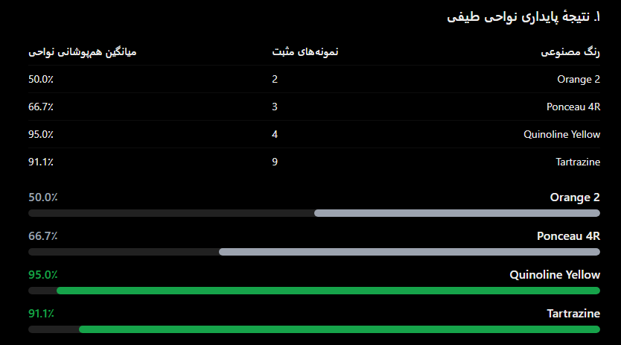
تفسیر اولیه:
- Quinoline Yellow — 95٪: نواحی منتخب در حذف نمونه‌ها بسیار پایدار بوده‌اند.
- Tartrazine — 91.1٪: پایداری بالا و تعداد نمونه‌های مثبت بیشتر از سه رنگ دیگر.
- Ponceau 4R — 66.7٪: پایداری متوسط؛ تعداد نمونه‌های مثبت کم است.
- Orange 2 — 50٪: نواحی به ترکیب نمونه‌ها حساس‌ترند و فقط دو نمونهٔ مثبت داریم.
اما یک نکتهٔ مهم: این درصدها نشان‌دهندهٔ پایداری رتبه‌بندی نواحی طیفی هستند، نه دقت تشخیص رنگ. ناحیه‌ای ممکن است پایدار باشد ولی اختصاصی رنگ نباشد؛ همچنین دو نمونه از یک رنگ ممکن است ویژگی مشترکی داشته باشند که مربوط به تفاوت نمونه‌ها یا شرایط اندازه‌گیری باشد.
مرحلهٔ بعد: بررسی اختصاصی‌بودن نواحی
خروجی‌ها نشان می‌دهند که قدم بعدی باید بررسی اختصاصی‌بودن نواحی طیفی برای هر رنگ باشد؛ یعنی ببینیم آیا نواحی‌ای که مدل برای یک رنگ انتخاب کرده، با نواحی رنگ‌های دیگر هم‌پوشانی دارند یا نه.

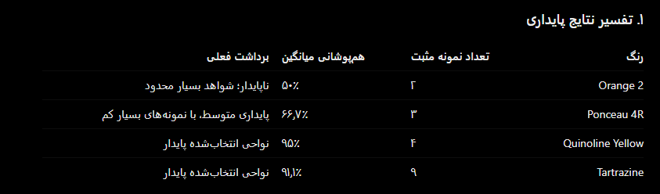
نکته مهم: این درصدها نشان می‌دهند نواحی انتخاب‌شده با حذف یک نمونه مثبت تا چه حد تکرار می‌شوند؛ این درصدها دقت تشخیص رنگ نیستند و اختصاصی‌بودن شیمیایی آن نواحی را ثابت نمی‌کنند.
۲. نکته جالب در محدوده‌های ppm
- Orange 2: بیشتر نواحی برتر در بازه تقریباً 6.976–7.085 ppm متمرکزند. امتیاز ناحیه اول بسیار بیشتر از بقیه است، اما چون فقط دو نمونه مثبت داریم، ممکن است این اختلاف ناشی از ویژگی همان دو نمونه باشد.
- Ponceau 4R: نواحی برتر پراکنده‌ترند؛ اطراف 6.74–6.80، 7.59–7.62 و 8.04–8.07 ppm.
- Quinoline Yellow: تمرکز مشخصی اطراف 8.00–8.06 ppm و ناحیه دیگری اطراف 8.40–8.43 ppm دارد.
- Tartrazine: چند ناحیه اطراف 7.17–7.24 ppm و 7.80–7.94 ppm دارد.
این‌ها فعلاً نواحی آماری کاندید هستند، نه انتساب قطعی پیک به مولکول رنگ. برای انتساب شیمیایی باید اثر ماتریس زعفران، حلال، شرایط اندازه‌گیری و داده‌های مرجع معتبر هم بررسی شوند.

  - مقایسه مستقیم بین رنگ‌ها
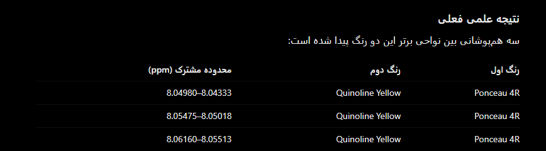
این سه مورد در محدوده نسبتاً نزدیک به هم و حدود 8.043–8.062 ppm قرار دارند. بنابراین، این محدوده ممکن است برای تفکیک این دو رنگ به‌تنهایی کافی نباشد. البته هم‌پوشانی بازه‌های انتخاب‌شده الزاماً به معنای یکسان بودن پیک‌های شیمیایی نیست.
خروجی تأیید شد. از بین ۴۰ ناحیه برتر انتخاب‌شده برای چهار رنگ، فقط سه جفت هم‌پوشانی مستقیم پیدا شده‌اند و هر سه مربوط به Ponceau 4R و Quinoline Yellow هستند.
اما قبل از اینکه نتیجه بگیریم سایر رنگ‌ها به‌خوبی قابل تفکیک‌اند، یک نکته مهم وجود دارد: پنجره‌های طیفی فقط حدود 0.0114 ppm عرض دارند. بنابراین، این بررسی صرفاً اشتراک هندسی بازه‌ها را پیدا می‌کند و نزدیکی پیک‌ها یا هم‌پوشانی ناشی از پهنای پیک را به‌طور کامل نمی‌سنجد.
پیشنهاد من برای ادامه
به‌جای ساختن مدل دیگری بر اساس همین نواحی، بهتر است یک تحلیل کاربردی انجام دهیم:
1. نواحی کاندید هر رنگ را روی طیف نمونه‌های واقعی زعفران و نمونه‌های آلوده بررسی کنیم.
2. ببینیم آیا تفاوت مشاهده‌شده فقط در دو یا سه نمونه خاص وجود دارد یا در چند نمونه مستقل هم تکرار می‌شود.
3. برای هر رنگ، مشخص کنیم کدام نواحی ارزش ورود به مدل تشخیص را دارند و کدام نواحی احتمالاً اثر ماتریس زعفران یا تفاوت بین نمونه‌ها هستند.
محدودیت مهم: برای Orange 2 تنها دو نمونه مثبت و برای Ponceau 4R فقط سه نمونه مثبت در مجموعه آموزش داریم؛ بنابراین هنوز نمی‌توانیم ادعای شناسایی قابل‌اعتماد این رنگ‌ها را مطرح کنیم.
پیشنهاد می‌کنم قدم بعدی را با بررسی طیف خام نمونه‌ها در همین نواحی شروع کنیم؛ این کار ما را به هدف اصلی، یعنی شناسایی نوع رنگ در نمونه ناشناخته، نزدیک‌تر می‌کند.

  - مرحله بعد
فایل مرتبط : inspect_candidate_region_spectra.py
فایل خروجی : نمودارهای داخل پوشه candidate_region_spectra

  - استخراج گزارش عددی بدون تصویر
فایل مرتبط : analyze_candidate_region_numeric.py
فایل خروجی : reports\candidate_region_numeric_summary.csv
- reports\candidate_region_numeric_details.csv
نتایج به دست آمدند و یک الگوی جالب دیده می‌شود: در هر چهار رنگ، سه ناحیه منتخب بین نمونه‌های زعفران خالص و نمونه‌های دارای رنگ تفاوت عددی نشان می‌دهند.
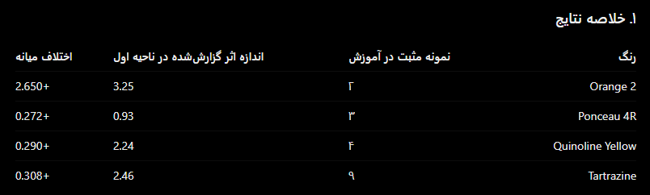

برداشت فعلی:
- Orange 2: اختلاف بسیار بزرگ است، اما فقط دو نمونه مثبت داریم؛ ممکن است نتیجه تحت تأثیر همین دو نمونه باشد.
- Quinoline Yellow و Tartrazine: الگوهای امیدوارکننده‌تری برای بررسی بیشتر دارند، چون تعداد نمونه‌های مثبت بیشتری داریم.
- Ponceau 4R: اختلاف مشاهده می‌شود، ولی شواهد فعلی محدود است.
- در ناحیه سوم Tartrazine، اختلاف میانه منفی است؛ یعنی شدت طیفی در نمونه‌های دارای این رنگ کمتر از زعفران خالص است. این موضوع به‌خودی‌خود مشکل محسوب نمی‌شود، چون تغییر می‌تواند در هر دو جهت باشد.
یک احتیاط مهم: ستون Cohen_D_Approx در اسکریپت فعلی از اختلاف میانه‌ها تقسیم بر انحراف معیار تجمیعی محاسبه شده است؛ بنابراین Cohen’s d استاندارد نیست. همچنین، چون این نواحی قبلاً با همین داده‌های آموزش انتخاب شده‌اند، اندازه اثرها ممکن است خوش‌بینانه باشند. هم‌پوشانی صفر چارک‌ها هم با این تعداد کم نمونه، اثبات‌کننده جداسازی قابل‌اعتماد نیست.
  - بررسی کنیم آیا همه نمونه‌های مثبت همین الگو را دارند
این مهم‌ترین بررسی بعدی است: اگر اختلاف بزرگ فقط به یک نمونه مربوط باشد، ناحیه برای شناسایی عمومی رنگ قابل اتکا نیست.
سه نتیجه مهم داریم:
- Orange 2: دو نمونه مثبت داریم، اما شدت نواحی منتخب بسیار متفاوت است. نمونه ۶۰ شدت‌هایی حدود ۴٫۷ تا ۵٫۴ دارد، در حالی که نمونه ۲۳ حدود ۰٫۰۹ تا ۰٫۱۵ دارد. بنابراین این نواحی به‌تنهایی هنوز نشانگر قابل‌اعتماد برای همه نمونه‌های حاوی این رنگ نیستند.
- Ponceau 4R: هر سه نمونه در نواحی منتخب شدت بیشتری از نمونه‌های خالص نشان می‌دهند، اما شدت‌ها متفاوت‌اند. تعداد سه نمونه برای نتیجه‌گیری محکم کافی نیست.
- Quinoline Yellow: هر چهار نمونه مثبت در سه ناحیه منتخب شدت‌هایی حدود ۰٫۱۵ تا ۰٫۴۳ دارند. این الگو امیدوارکننده است، ولی باید توجه کنیم که نمونه‌ها مخلوط چند رنگ هستند.
- Tartrazine: نه نمونه مثبت داریم و شدت دو ناحیه از سه ناحیه منتخب در بیشتر نمونه‌ها از نمونه‌های خالص بالاتر است؛ ناحیه سوم رفتار متفاوتی دارد. این نشان می‌دهد بهتر است تصمیم‌گیری بر اساس یک ناحیه منفرد نباشد.
نکته مهم: در نمونه‌های چندرنگی، بالا بودن شدت یک ناحیه لزوماً ثابت نمی‌کند که همان رنگ عامل ایجاد آن سیگنال است. همچنین، نواحی با همین داده‌های آموزشی انتخاب شده‌اند؛ پس این نتایج هنوز اثبات عملکرد مستقل مدل نیستند.
  - مرحله بعد
سه مورد را بررسی خواهم کرد:
1. اعتبارسنجی متقاطع: عملکرد هر رنگ روی داده‌های آموزشی چقدر است و کدام نتایج قابل اتکاترند؟
2. نمونه‌های آزمون: مدل کدام رنگ‌ها را درست یا اشتباه شناسایی کرده و چه مواردی را از دست داده است؟
3. تصمیم نهایی: آیا یک اصلاح ضروری در ارزیابی باقی مانده یا می‌توانیم وارد تهیه گزارش نهایی شویم؟
از نتایج قبلی می‌دانیم که Tartrazine و Quinoline Yellow امیدوارکننده‌تر از بسیاری از رنگ‌های دیگر بوده‌اند؛ اما عملکرد ضعیف روی نمونه‌های آزمون اجازه نمی‌دهد این نتیجه را معادل آمادگی عملی مدل بدانیم.
فعلاً فقط خروجی همین دو گزارش را اینجا بفرست. با بررسی آن‌ها مرحله بعد را مشخص می‌کنیم و از تحلیل‌های تکراری و غیرضروری عبور می‌کنیم.
خروجی‌ها را بررسی کردم. الان تصویر نسبتاً روشنی داریم و می‌توانیم درباره وضعیت واقعی پروژه تصمیم بگیریم.
نتیجه اصلی: مدل فعلی در اعتبارسنجی داخلی امیدوارکننده است، اما روی نمونه‌های آزمون مستقل عملکرد قابل‌قبولی نشان نداده است. بنابراین مرحله تحلیل اولیه تقریباً تمام شده، ولی هنوز نباید مدل را به‌عنوان ابزار آماده تشخیص نوع رنگ معرفی کنیم.
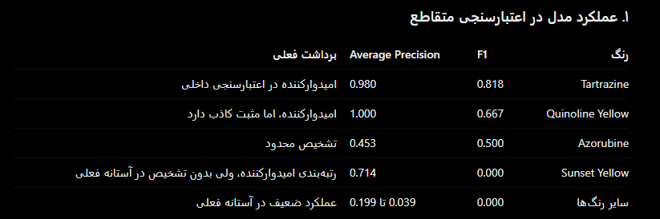
نکته مهم: مقدار Average Precision بالا الزاماً به معنای تشخیص صحیح در آستانه فعلی نیست. برای مثال، مدل Sunset Yellow هیچ نمونه مثبتی پیش‌بینی نکرده، با اینکه Average Precision آن 0.714 است. این معیار کیفیت رتبه‌بندی امتیازها را می‌سنجد، نه عملکرد در آستانه صفر.
همچنین مثبت‌های آموزشی بسیار کم‌اند؛ برای نمونه Orange 2 فقط دو نمونه مثبت دارد. بنابراین حتی نتایج خوب Tartrazine و Quinoline Yellow نیز باید موقت تلقی شوند.
۲. عملکرد روی نمونه‌های آزمون
در ۹ نمونه آزمون دارای برچسب شناخته‌شده، مدل با آستانه فعلی نتایج زیر را داده است:


این نتیجه به معنی بی‌فایده بودن کل داده‌ها نیست؛ نشان می‌دهد مدل فعلی هنوز در تعمیم از نمونه‌های آموزشی به آزمون موفق نشده است. اختلاف ترکیب نمونه‌ها، تعداد کم داده‌ها و تفاوت شدت طیف‌ها می‌توانند دخیل باشند، اما از این خروجی‌ها به‌تنهایی نمی‌توان علت قطعی را مشخص کرد.
۳. حتی تشخیص کلی تقلب هم فعلاً ضعیف است
اگر صرفاً برای تحلیل، هر نمونه‌ای را که حداقل یک رنگ برایش پیش‌بینی شده «تقلبی» در نظر بگیریم، نتیجه آزمون این می‌شود:
معیار نتیجه
نمونه تقلبی که شناسایی شده ۲ از ۸
نمونه تقلبی که از دست رفته ۶ از ۸
نمونه خالص که اشتباهاً تقلبی اعلام شده ۱ از ۱
Precision تشخیص کلی تقلب ۶۶٫۷٪
Recall تشخیص کلی تقلب ۲۵٪
این محاسبه صرفاً یک تحلیل مشتق‌شده از پیش‌بینی رنگ‌هاست، نه ارزیابی یک مدل مستقل تشخیص تقلب. همچنین، چون فقط یک نمونه خالص در آزمون داریم، نمی‌توانیم درباره نرخ مثبت کاذب در دنیای واقعی نتیجه قابل‌اتکایی بگیریم.


PLS-DA
این نسخه، PLS-DA را با دو مؤلفه ثابت و آستانه ثابت 0.5 اجرا می‌کند. این یک آزمایش اولیه است؛ هنوز ادعا نمی‌کنیم که دو مؤلفه بهترین انتخاب‌اند.
اعتبارسنجی تکرارشونده، برای هر نمونه چند پیش‌بینی خارج از فولد ایجاد می‌کند. این کد برای محاسبه معیارها امتیازهای تکرارها را میانگین می‌گیرد؛ بنابراین نتایج را باید به‌عنوان برآورد اکتشافی داخلی در نظر بگیریم، نه ارزیابی مستقل نهایی.
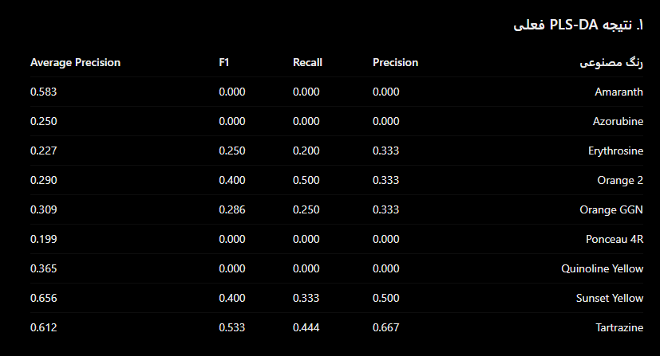

سه نکته مهم:
- Tartrazine: F1 برابر 0.533 شده؛ یعنی مدل هنوز بخشی از نمونه‌های مثبت را از دست می‌دهد.
- Orange 2 و Sunset Yellow: با آستانه فعلی F1 برابر 0.4 دارند.
- Amaranth: با وجود Average Precision نسبتاً بالا، هیچ نمونه‌ای را در آستانه 0.5 مثبت اعلام نکرده است. این تفاوت نشان می‌دهد که رتبه‌بندی امتیازها و تصمیم نهایی دو موضوع متفاوت‌اند.
این نتایج فقط اعتبارسنجی داخلی هستند و به‌تنهایی موفقیت در شناسایی ترکیب چند رنگ را اثبات نمی‌کنند.
مقایسه مستقیم با SVM
با کنار هم گذاشتن گزارش جدید PLS-DA و نتایج قبلی SVM، تصویر فعلی این است:
مقایسه بر اساس F1 اعتبارسنجی داخلی؛ نه آزمون مستقل
رنگ F1 در SVM F1 در PLS-DA وضعیت PLS-DA
Amaranth 0.000 0.000 برابر
Azorubine 0.500 0.000 ضعیف‌تر
Erythrosine 0.000 0.250 بهتر
Orange 2 0.000 0.400 بهتر
Orange GGN 0.000 0.286 بهتر
Ponceau 4R 0.000 0.000 برابر
Quinoline Yellow 0.667 0.000 ضعیف‌تر
Sunset Yellow 0.000 0.400 بهتر
Tartrazine 0.818 0.533 ضعیف‌تر
در این مقایسه اولیه، PLS-DA برای ۴ رنگ بهتر، برای ۳ رنگ ضعیف‌تر و برای ۲ رنگ برابر است.
اما یک نکته مهم وجود دارد: آستانه تصمیم دو مدل یکسان نیست. در SVM آستانه صفر بوده، اما در PLS-DA آستانه ۰٫۵ است. بنابراین F1های فعلی مقایسه کاملاً منصفانه‌ای نیستند. همچنین تعداد مؤلفه‌های PLS-DA هنوز بهینه نشده است.
از نظر Average Precision نیز PLS-DA برای بعضی رنگ‌ها، از جمله Amaranth و Orange 2، امتیاز بهتری دارد؛ اما این معیار با F1 متفاوت است و به‌تنهایی به معنای تشخیص صحیح در آستانه فعلی نیست. با تعداد نمونه‌های مثبت بسیار کم، این اختلاف‌ها نیز عدم‌قطعیت زیادی دارند.

بریم سراغ بررسی تعداد مؤلفه‌های PLS-DA از ۱ تا ۵؛ فعلاً مدل جدید را با SVM مقایسه نهایی نمی‌کنیم و به فایل‌های قبلی هم دست نمی‌زنیم.
هدف این مرحله:
- بررسی عملکرد هر تعداد مؤلفه با همان تقسیم‌بندی‌های اعتبارسنجی قبلی.
- مقایسه بر اساس Average Precision (AP) که به آستانهٔ تصمیم وابسته نیست.
- ذخیرهٔ نتایج در فایل‌های جداگانه با پیشوند plsda_components_.
این آزمایش برای انتخاب اولیه مناسب است؛ چون نمونه‌ها کم‌اند، بهترین نتیجه به‌تنهایی اثبات‌کنندهٔ عملکرد واقعی مدل نیست.
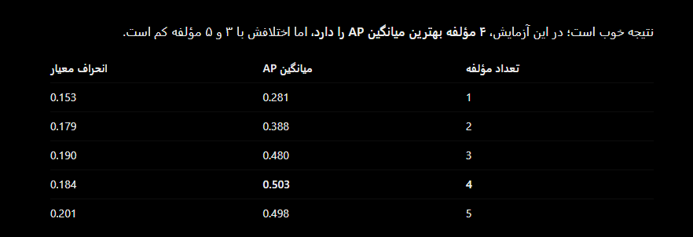
برداشت اصلی
- عملکرد رتبه‌بندی از ۱ تا ۴ مؤلفه بهتر شده است.
- مؤلفهٔ پنجم بهبود بیشتری ایجاد نکرده؛ بنابراین فعلاً ۴ مؤلفه گزینهٔ اولیهٔ مناسب‌تری است.
- در رنگ‌هایی مثل Ponceau 4R و Orange 2، AP با افزایش مؤلفه‌ها بهتر شده؛ ولی تعداد نمونه‌های مثبت بسیار کم است و نتیجه هنوز قابل اتکا نیست.
- این میانگین، عملکرد نهایی روی نمونه‌های جدید را تضمین نمی‌کند. انتخاب بهترین تعداد مؤلفه با همین نتایج و گزارش همان امتیاز به‌عنوان عملکرد نهایی، باعث خوش‌بینی در ارزیابی می‌شود.
قدم بعدی پیشنهادی
حالا بهتر است SVM و PLS-DA را با تقسیم‌بندی‌های یکسان و معیار AP مقایسه کنیم؛ چون F1 قبلی به دلیل تفاوت آستانه‌های تصمیم، مقایسهٔ منصفانه‌ای نبود. بعد از این مقایسه، می‌توانیم تصمیم بگیریم کدام مدل ارزش ارزیابی نهایی روی ۹ نمونهٔ تست شناخته‌شده را دارد.
نتیجه مشخص است: PLS-DA در میانگین بهتر است، اما هنوز نمی‌توانیم آن را برندهٔ قطعی اعلام کنیم.
معیار PLS-DA با ۴ مؤلفه SVM
میانگین AP 0.503 0.414
انحراف معیار AP 0.184 0.390
رنگ‌هایی با AP بالاتر ۶ از ۹ ۳ از ۹
- PLS-DA بهتر: Amaranth، Erythrosine، Orange 2، Orange GGN و Ponceau 4R.
- SVM بهتر: Azorubine، Quinoline Yellow و Tartrazine.
- برای Sunset Yellow، هر دو نسبتاً خوب‌اند.
نکتهٔ مهم: AP برابر ۱ برای Quinoline Yellow در SVM به معنی تشخیص قطعی نیست؛ فقط ۴ نمونهٔ مثبت آموزشی داریم. همچنین، تعداد مؤلفه‌های PLS-DA با همین نتایج انتخاب شده، بنابراین مقایسه کمی خوش‌بینانه است.
قدم بعدی
پیشنهاد می‌کنم به‌جای آزمایش مدل‌های بیشتر، فعلاً ارزیابی نهایی هر دو مدل روی ۹ نمونهٔ تست شناخته‌شده را انجام دهیم؛ با تنظیمات ثابت و بدون تغییر مدل براساس نتایج تست. این کار مشخص می‌کند مدل‌ها روی نمونه‌هایی که در آموزش ندیده‌اند چگونه عمل می‌کنند، هرچند ۹ نمونه برای نتیجه‌گیری قطعی کافی نیست.
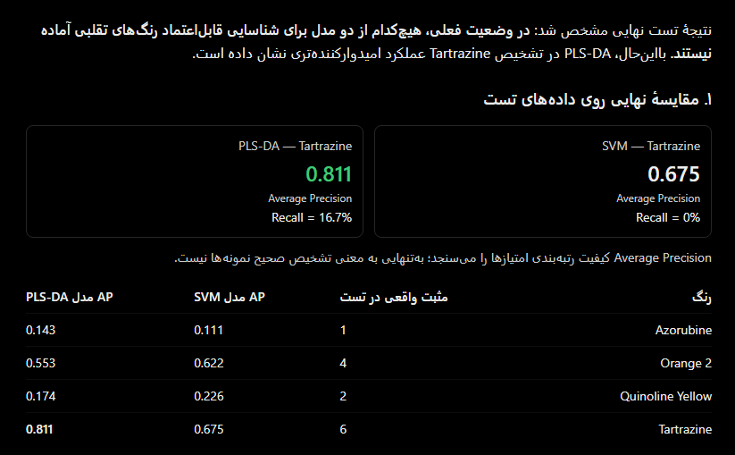
برای پنج رنگ دیگر، نمونهٔ مثبت واقعی در تست نداریم؛ بنابراین Average Precision آن‌ها قابل محاسبه نیست.
۲. مشکل اصلی چیست؟
- SVM: هیچ‌کدام از رنگ‌های مثبت تست را با آستانهٔ فعلی شناسایی نکرده است.
- PLS-DA: فقط یک نمونهٔ Tartrazine را شناسایی کرده و پنج نمونهٔ مثبت دیگر را از دست داده است.
- هر دو مدل سه نمونه را به‌عنوان Erythrosine پیش‌بینی کرده‌اند، درحالی‌که در تست هیچ نمونهٔ مثبت واقعی Erythrosine نداریم.
- مجموعهٔ تست فقط ۹ نمونه دارد و رنگ‌ها در نمونه‌های مخلوط هم‌زمان حضور دارند؛ بنابراین نتیجه‌ها بسیار حساس به تغییر یک نمونه هستند.

نتیجه گیری هوش مصنوعی
گزارش فنی و پژوهشی سامانه شناسایی تقلب و رنگ‌های مصنوعی در زعفران با استفاده از طیف‌سنجی NMR
عنوان پروژه: توسعه سامانه هوشمند شناسایی تقلب و تعیین نوع رنگ مصنوعی در نمونه‌های زعفران بر پایه داده‌های طیف‌سنجی NMR
وضعیت گزارش: ارزیابی نسخه پژوهشی اولیه و مقایسه دو روش مدل‌سازی SVM و PLS-DA
نوع ارزیابی: بررسی کیفیت داده‌ها، مدل‌سازی چندبرچسبی، ارزیابی متقاطع، ارزیابی روی مجموعه آزمون کنارگذاشته‌شده و تحلیل اکتشافی نواحی طیفی

۱. خلاصه مدیریتی
هدف این پروژه، توسعه سامانه‌ای هوشمند برای بررسی اصالت زعفران و شناسایی رنگ‌های مصنوعی موجود در نمونه‌های تقلبی با استفاده از داده‌های طیف‌سنجی تشدید مغناطیسی هسته‌ای (NMR) است.
در مرحله حاضر، داده‌های طیفی بررسی شده و زیرساخت اولیه مدل‌سازی چندبرچسبی توسعه یافته است. در این رویکرد، هر رنگ مصنوعی به‌صورت یک برچسب مستقل بررسی می‌شود تا امکان شناسایی هم‌زمان چند رنگ در یک نمونه وجود داشته باشد.
در ابتدا، مدل ماشین بردار پشتیبان با هسته شعاعی (SVM-RBF) ارزیابی شد. نتایج ارزیابی متقاطع داخلی برای برخی رنگ‌ها، به‌ویژه Tartrazine و Quinoline Yellow، امیدوارکننده بود؛ اما عملکرد مدل در مجموعه آزمون کنارگذاشته‌شده این نتایج را تأیید نکرد.
در مرحله بعد، روش رگرسیون حداقل مربعات جزئی به‌عنوان طبقه‌بند (PLS-DA) نیز بررسی شد. مقایسه این دو روش با استفاده از تقسیم‌بندی‌های یکسان در ارزیابی متقاطع داخلی نشان داد که میانگین معیار Average Precision برای PLS-DA با چهار مؤلفه برابر ۰٫۵۰۳ و برای SVM برابر ۰٫۴۱۴ بوده است.
در ارزیابی نهایی روی ۹ نمونه آزمون شناخته‌شده، نتایج به شرح زیر بود:
- SVM: در آستانه تصمیم فعلی، هیچ‌یک از رنگ‌های واقعی موجود در نمونه‌های مثبت آزمون شناسایی نشدند.
- PLS-DA: یک نمونه حاوی Tartrazine به‌درستی شناسایی شد؛ بااین‌حال، پنج نمونه مثبت دیگر حاوی این رنگ از دست رفتند.
- هر دو روش در برخی نمونه‌ها رنگ Erythrosine را پیش‌بینی کردند، درحالی‌که در برچسب واقعی نمونه‌های آزمون، این رنگ وجود نداشت.
- نتایج رتبه‌بندی امتیازها نشان دادند که PLS-DA برای Tartrazine و SVM برای Orange 2 و Quinoline Yellow عملکرد رتبه‌بندی بهتری داشته‌اند.
بنابراین، نسخه فعلی پروژه را باید یک نمونه پژوهشی اولیه برای بررسی امکان‌پذیری روش دانست. نتایج نشان می‌دهند که داده‌های موجود ممکن است حاوی اطلاعات مفیدی درباره برخی رنگ‌ها باشند؛ اما عملکرد عملی سامانه برای تشخیص قابل‌اعتماد تقلب و تعیین نوع رنگ مصنوعی هنوز تأیید نشده است.

۲. اهداف پروژه
اهداف اصلی عبارت‌اند از:
۱. بررسی امکان تفکیک نمونه‌های زعفران اصل از نمونه‌های حاوی رنگ مصنوعی.
۲. شناسایی نوع رنگ مصنوعی موجود در نمونه‌های تقلبی.
۳. بررسی امکان شناسایی هم‌زمان چند رنگ در یک نمونه.
۴. شناسایی نواحی طیفی NMR که ممکن است در تشخیص رنگ‌های مختلف اطلاعات مفیدی داشته باشند.
۵. مقایسه روش‌های مدل‌سازی برای تعیین مسیر مناسب توسعه مدل‌های آینده.
۶. ایجاد زیرساختی قابل ارزیابی، مستندسازی و توسعه برای مراحل بعدی پروژه.
رنگ‌های هدف در این نسخه عبارت‌اند از:
- Amaranth
- Azorubine
- Erythrosine
- Orange 2
- Orange GGN
- Ponceau 4R
- Quinoline Yellow
- Sunset Yellow
- Tartrazine

۳. داده‌های مورد استفاده
داده اصلی از فایل data/raw/total-color-data.csv استخراج شده است.
مشخصه | مقدار
تعداد ردیف‌های اولیه | ۶۴
تعداد ستون‌ها | ۵۱۹۹
ستون‌های فراداده | ۴
متغیرهای طیفی | ۵۱۹۵
محدوده طیفی | حدود ۶٫۵۱۲ تا ۸٫۴۸۹ ppm
تعداد ردیف‌ها پس از حذف تکرار شناسایی‌شده | ۶۳
در بررسی اولیه، یک نمونه تکراری با شناسه ۶۳ شناسایی شد که داده آن با نمونه ۵۸ یکسان بود. نمونه تکراری از تحلیل کنار گذاشته شد تا تکرار داده باعث افزایش کاذب عملکرد مدل نشود.
در بررسی داده‌ها، مقدار گمشده یا نامتناهی در متغیرهای طیفی گزارش نشد و ستون طیفی ثابت نیز شناسایی نشد.

۳.۱. تفکیک داده‌ها
مجموعه | تعداد | کاربرد
آموزش (Train) | ۴۳ | آموزش مدل‌ها و ارزیابی متقاطع داخلی
آزمون (Test) | ۱۱ | نمونه‌های کنارگذاشته‌شده برای ارزیابی
مرجع (Reference) | ۹ | نگهداری طیف رنگ‌های مصنوعی خالص
مجموع ردیف‌های یکتا | ۶۳ | پس از حذف نمونه تکراری
دو نمونه آزمون با شناسه‌های ۳۴ و ۳۵ دارای برچسب رنگ نامشخص هستند؛ بنابراین، در ارزیابی آزمون با برچسب معلوم وارد نشده‌اند. مجموعه آزمون شناخته‌شده شامل ۹ نمونه با شناسه‌های ۳۶ تا ۴۴ است.
این مجموعه شامل یک نمونه زعفران اصل و هشت نمونه تقلبی با برچسب شناخته‌شده است.
طیف رنگ‌های مصنوعی خالص از آموزش و ارزیابی اصلی مدل مخلوط‌ها کنار گذاشته شده‌اند؛ زیرا طیف رنگ خالص لزوماً نماینده رفتار همان رنگ در ماتریس زعفران، پس از اختلاط یا آماده‌سازی نمونه، نیست.
ملاحظه روش‌شناختی: اگرچه داده‌های آزمون در آموزش مدل‌ها استفاده نشده‌اند، تعداد کم نمونه‌های آزمون و عدم توازن تعداد نمونه‌های مثبت هر رنگ، تفسیر نتایج را محدود می‌کند. همچنین، اطلاعات کافی درباره وابستگی نمونه‌ها به بچ تولید، مزرعه یا منشأ مشترک در دسترس نیست تا بتوان تمام وابستگی‌های احتمالی را در تقسیم‌بندی‌ها کنترل کرد.

۴. روش‌های مدل‌سازی

۴.۱. مدل چندبرچسبی SVM
مدل نخست از طبقه‌بند SVM با هسته شعاعی (RBF) استفاده می‌کند. برای هر رنگ، یک مسئله طبقه‌بندی دودویی تعریف شده است: وجود یا نبود آن رنگ در نمونه.
تنظیمات اصلی عبارت‌اند از:
- استانداردسازی متغیرهای طیفی با StandardScaler
- هسته RBF
- مقدار C=1
- مقدار gamma=scale
- وزن‌دهی متوازن کلاس‌ها با class_weight="balanced"
- آستانه تصمیم برابر صفر
استانداردسازی درون خط لوله آموزش انجام شده است تا پارامترهای آن از داده‌های آموزش همان مرحله محاسبه شوند.

۴.۲. مدل چندبرچسبی PLS-DA
روش دوم از رگرسیون PLS برای مدل‌سازی دودویی هر رنگ استفاده می‌کند. خروجی پیوسته مدل به‌عنوان امتیاز وجود رنگ در نظر گرفته می‌شود.
در مقایسه مدل‌ها، تنظیمات زیر استفاده شده‌اند:
- استانداردسازی طیف‌ها با StandardScaler
- چهار مؤلفه PLS
- غیرفعال‌کردن مقیاس‌بندی داخلی PLS، پس از استانداردسازی ورودی
- آستانه تصمیم برابر ۰٫۵ برای پیش‌بینی دودویی
چهار مؤلفه بر اساس آزمایش حساسیت تعداد مؤلفه‌ها انتخاب شده‌اند. از آنجا که این انتخاب با بررسی نتایج اعتبارسنجی انجام شده است، عملکرد حاصل از همان اعتبارسنجی ممکن است خوش‌بینانه باشد. ارزیابی روی مجموعه آزمون کنارگذاشته‌شده برای بررسی عملکرد این تنظیمات استفاده شده است؛ بااین‌حال، اندازه کوچک آن اجازه نتیجه‌گیری قطعی نمی‌دهد.

۴.۳. ارزیابی متقاطع داخلی
برای بررسی عملکرد داخلی، از اعتبارسنجی متقاطع طبقه‌بندی‌شده با دو بخش و ۲۰ تکرار استفاده شده است. در مقایسه SVM و PLS-DA، تقسیم‌بندی‌ها یکسان بوده‌اند تا تفاوت روش‌ها تا حد امکان در شرایط مشابه بررسی شود.
برای هر رنگ، امتیازهای پیش‌بینی خارج از بخش آموزش در تکرارهای مختلف میانگین‌گیری شده‌اند. معیار Average Precision (AP) برای مقایسه کیفیت رتبه‌بندی امتیازها به کار رفته است.
به علت تعداد کم نمونه‌های مثبت، به‌ویژه برای رنگ‌هایی با دو یا سه نمونه مثبت، نتایج اعتبارسنجی داخلی ناپایدار هستند. همچنین، نبود اطلاعات گروهی درباره بچ یا منشأ نمونه‌ها مانع از تضمین حذف تمام وابستگی‌های احتمالی میان نمونه‌ها می‌شود.

۴.۴. تفاوت معیارهای ارزیابی
در این گزارش، دو نوع ارزیابی از یکدیگر تفکیک می‌شوند:
- معیارهای مبتنی بر آستانه: شامل Precision، Recall و F1 هستند و به آستانه تصمیم وابسته‌اند.
- معیار Average Precision: کیفیت رتبه‌بندی امتیازهای مدل را بررسی می‌کند و به آستانه ثابت تصمیم وابسته نیست.
از آنجا که آستانه SVM برابر صفر و آستانه PLS-DA برابر ۰٫۵ است، مقایسه مستقیم F1 این دو روش کاملاً هم‌شرایط نیست. مقایسه AP برای بررسی کیفیت رتبه‌بندی مناسب‌تر است؛ بااین‌حال، AP روی مجموعه آزمون کوچک نیز عدم قطعیت زیادی دارد.

۵. نتایج ارزیابی متقاطع داخلی

۵.۱. نتایج SVM
جدول زیر نتایج مدل SVM با آستانه تصمیم صفر را نشان می‌دهد.
رنگ مصنوعی | تعداد مثبت | Precision | Recall | F1 | AP
Amaranth | ۲ | ۰٫۰۰ | ۰٫۰۰ | ۰٫۰۰ | ۰٫۱۲۴
Azorubine | ۳ | ۱٫۰۰ | ۰٫۳۳ | ۰٫۵۰ | ۰٫۴۵۳
Erythrosine | ۵ | ۰٫۰۰ | ۰٫۰۰ | ۰٫۰۰ | ۰٫۱۵۳
Orange 2 | ۲ | ۰٫۰۰ | ۰٫۰۰ | ۰٫۰۰ | ۰٫۰۳۹
Orange GGN | ۴ | ۰٫۰۰ | ۰٫۰۰ | ۰٫۰۰ | ۰٫۱۹۹
Ponceau 4R | ۳ | ۰٫۰۰ | ۰٫۰۰ | ۰٫۰۰ | ۰٫۰۶۲
Quinoline Yellow | ۴ | ۰٫۵۰ | ۱٫۰۰ | ۰٫۶۶۷ | ۱٫۰۰۰
Sunset Yellow | ۳ | ۰٫۰۰ | ۰٫۰۰ | ۰٫۰۰ | ۰٫۷۱۴
Tartrazine | ۹ | ۰٫۶۹ | ۱٫۰۰ | ۰٫۸۱۸ | ۰٫۹۸۰
این نتایج نشان می‌دهند که SVM در ارزیابی داخلی برای Tartrazine و Quinoline Yellow عملکرد امیدوارکننده‌ای داشته است. بااین‌حال، عملکرد آزمون مستقل برای تأیید این نتایج ضروری است.

۵.۲. مقایسه AP در ارزیابی متقاطع SVM و PLS-DA
برای مقایسه منصفانه‌تر کیفیت رتبه‌بندی، هر دو روش با تقسیم‌بندی‌های یکسان ارزیابی شدند. در PLS-DA از چهار مؤلفه استفاده شد.
رنگ | AP مدل SVM | AP مدل PLS-DA
Amaranth | ۰٫۱۲۴ | ۰٫۶۴۳
Azorubine | ۰٫۴۵۳ | ۰٫۲۵۷
Erythrosine | ۰٫۱۵۳ | ۰٫۲۶۷
Orange 2 | ۰٫۰۳۹ | ۰٫۵۴۳
Orange GGN | ۰٫۱۹۹ | ۰٫۳۷۱
Ponceau 4R | ۰٫۰۶۲ | ۰٫۴۶۰
Quinoline Yellow | ۱٫۰۰۰ | ۰٫۵۲۵
Sunset Yellow | ۰٫۷۱۴ | ۰٫۸۰۶
Tartrazine | ۰٫۹۸۰ | ۰٫۶۵۵
میانگین AP | ۰٫۴۱۴ | ۰٫۵۰۳
انحراف معیار AP بین رنگ‌ها | ۰٫۳۹۰ | ۰٫۱۸۴
در این مقایسه، PLS-DA در شش رنگ AP بالاتری داشته است؛ SVM در سه رنگ Azorubine، Quinoline Yellow و Tartrazine عملکرد بهتری نشان داده است.
میانگین AP بالاتر و پراکندگی کمتر AP بین رنگ‌ها برای PLS-DA نشان می‌دهد که این روش در ارزیابی داخلی عملکرد رتبه‌بندی متوازن‌تری داشته است. بااین‌حال، این نتیجه به معنی برتری قطعی PLS-DA در کاربرد عملی نیست؛ زیرا تعداد نمونه‌ها محدود است و انتخاب چهار مؤلفه نیز بر اساس آزمایش‌های انجام‌شده روی همین داده‌ها صورت گرفته است.
مقدار AP برابر یک برای Quinoline Yellow در ارزیابی داخلی SVM نیز باید با احتیاط تفسیر شود؛ زیرا فقط چهار نمونه مثبت برای این رنگ وجود داشته‌اند.

۶. ارزیابی نهایی روی مجموعه آزمون شناخته‌شده
در مرحله نهایی، هر دو مدل فقط با ۴۳ نمونه آموزش داده شدند و روی ۹ نمونه آزمون شناخته‌شده، با شناسه‌های ۳۶ تا ۴۴، ارزیابی شدند. این نمونه‌ها در آموزش مدل‌ها وارد نشده بودند.

۶.۱. نتایج کمی آزمون
رنگ | مثبت واقعی | AP در SVM | AP در PLS-DA | نتیجه مهم
Azorubine | ۱ | ۰٫۱۱۱ | ۰٫۱۴۳ | هیچ‌یک شناسایی صحیح نداشتند
Orange 2 | ۴ | ۰٫۶۲۲ | ۰٫۵۵۳ | SVM رتبه‌بندی بهتری داشت؛ اما با آستانه فعلی هیچ مثبت واقعی را پیش‌بینی نکرد
Quinoline Yellow | ۲ | ۰٫۲۲۶ | ۰٫۱۷۴ | هیچ‌یک شناسایی صحیح نداشتند
Tartrazine | ۶ | ۰٫۶۷۵ | ۰٫۸۱۱ | PLS-DA یک نمونه را شناسایی کرد
Amaranth | ۰ | قابل محاسبه نیست | قابل محاسبه نیست | نمونه مثبت آزمون وجود ندارد
Erythrosine | ۰ | قابل محاسبه نیست | قابل محاسبه نیست | نمونه مثبت آزمون وجود ندارد
Orange GGN | ۰ | قابل محاسبه نیست | قابل محاسبه نیست | نمونه مثبت آزمون وجود ندارد
Ponceau 4R | ۰ | قابل محاسبه نیست | قابل محاسبه نیست | نمونه مثبت آزمون وجود ندارد
Sunset Yellow | ۰ | قابل محاسبه نیست | قابل محاسبه نیست | نمونه مثبت آزمون وجود ندارد
AP برای رنگ‌هایی که در آزمون هیچ نمونه مثبت واقعی نداشته‌اند، گزارش نشده است؛ زیرا این مجموعه امکان سنجش رتبه‌بندی نمونه‌های مثبت آن رنگ را فراهم نمی‌کند.

۶.۲. عملکرد پیش‌بینی دودویی
نتایج مدل SVM در آستانه صفر:
- هیچ نمونه مثبت واقعی از رنگ‌های هدف شناسایی نشد.
- سه پیش‌بینی مثبت برای Erythrosine ثبت شد.
- هر سه پیش‌بینی Erythrosine مثبت کاذب بودند؛ زیرا این رنگ در برچسب واقعی نمونه‌های آزمون وجود نداشت.
نتایج مدل PLS-DA در آستانه ۰٫۵:
- یک نمونه مثبت برای Tartrazine به‌درستی شناسایی شد.
- پنج نمونه مثبت دیگر Tartrazine شناسایی نشدند.
- برای Erythrosine سه پیش‌بینی مثبت کاذب ثبت شد.
- یک پیش‌بینی مثبت برای Quinoline Yellow نیز ثبت شد که با برچسب واقعی نمونه مطابقت نداشت.
برای Tartrazine در PLS-DA، Precision برابر ۱، Recall برابر ۰٫۱۶۷ و F1 برابر ۰٫۲۸۶ بود. بنابراین، با وجود مثبت بودن Precision، حساسیت مدل به این رنگ پایین باقی مانده است.

۶.۳. تفسیر نتایج آزمون
نتایج جدید نشان می‌دهند که اختلاف میان عملکرد داخلی و آزمون مستقل همچنان قابل توجه است.
در SVM، با آستانه فعلی هیچ‌یک از رنگ‌های واقعی نمونه‌های مثبت آزمون شناسایی نشدند. در PLS-DA، یک نمونه Tartrazine شناسایی شد؛ اما این میزان برای اثبات قابلیت تشخیص قابل‌اعتماد کافی نیست.
همچنین، AP نسبتاً بالاتر برخی رنگ‌ها در آزمون، مانند Orange 2 در SVM، به این معنی نیست که مدل با آستانه فعلی آن‌ها را به‌درستی طبقه‌بندی کرده است. ممکن است ترتیب امتیازهای نمونه‌ها تا حدی مناسب باشد، اما امتیازها از آستانه تصمیم عبور نکنند.
این نتایج نشان می‌دهند که باید میان کیفیت رتبه‌بندی امتیازها و عملکرد تصمیم نهایی مدل تمایز قائل شد.
به دلیل کوچک بودن مجموعه آزمون، این نتایج برآورد دقیقی از عملکرد آینده مدل در تمام شرایط نیستند؛ اما برای نشان دادن اینکه عملکرد عملی نسخه فعلی هنوز تأیید نشده، اهمیت دارند.

۷. تحلیل اکتشافی نواحی طیفی کاندید
در مرحله تحلیل طیفی، نواحی کوتاه از طیف که در داده‌های آموزشی تفاوت بیشتری میان نمونه‌های دارای یک رنگ و نمونه‌های فاقد آن نشان داده‌اند، استخراج شده‌اند.
برای بررسی پایداری انتخاب نواحی، تحلیل حذف یک نمونه مثبت در هر بار (Leave-One-Positive-Out) انجام شده است.
رنگ | تعداد نمونه مثبت | میانگین هم‌پوشانی نواحی منتخب
Orange 2 | ۲ | ۰٫۵۰
Ponceau 4R | ۳ | ۰٫۶۷
Quinoline Yellow | ۴ | ۰٫۹۵
Tartrazine | ۹ | ۰٫۹۱
این مقادیر میزان پایداری انتخاب نواحی طیفی در تکرارهای تحلیل را نشان می‌دهند؛ آن‌ها معیار دقت تشخیص رنگ نیستند و اختصاصیت شیمیایی نواحی را نیز اثبات نمی‌کنند.

۷.۱. نواحی منتخب برای بررسی بیشتر
رنگ | نواحی طیفی کاندید (ppm)
Orange 2 | ۷٫۰۲۳۸۷–۷٫۰۳۵۲۸؛ ۷٫۰۳۷۹۵–۷٫۰۴۹۳۶؛ ۷٫۰۱۲۰۷–۷٫۰۲۳۴۹
Ponceau 4R | ۶٫۷۴۹۸۸–۶٫۷۶۱۲۹؛ ۸٫۰۵۵۱۳–۸٫۰۶۶۵۵؛ ۶٫۷۷۸۰۴–۶٫۷۸۹۴۵
Quinoline Yellow | ۸٫۰۲۶۵۹–۸٫۰۳۸۰۱؛ ۸٫۰۳۸۳۹–۸٫۰۴۹۸۰؛ ۸٫۰۱۴۷۹–۸٫۰۲۶۲۱
Tartrazine | ۷٫۹۱۹۲۸–۷٫۹۳۰۶۹؛ ۷٫۸۱۳۱۱–۷٫۸۲۴۵۲؛ ۷٫۲۰۶۵۳–۷٫۲۱۷۹۴
این بازه‌ها صرفاً نواحی کاندید برای بررسی‌های تکمیلی هستند. پیش از معرفی آن‌ها به‌عنوان نشانگرهای اختصاصی، باید با نمونه‌های جدید، تکرارهای مستقل و آزمایش‌های کنترل‌شده اعتبارسنجی شوند.

۷.۲. محدودیت‌های تحلیل نواحی
- تعداد نمونه‌های مثبت برخی رنگ‌ها بسیار کم است.
- نواحی با استفاده از همین داده‌های محدود انتخاب شده‌اند و ممکن است در داده‌های جدید تکرار نشوند.
- مخلوط بودن چند رنگ در یک نمونه، تفکیک اثر مستقل هر رنگ را دشوار می‌کند.
- شدت سیگنال می‌تواند با غلظت، آماده‌سازی نمونه و شرایط اندازه‌گیری تغییر کند.
- تفاوت طیفی مشاهده‌شده به‌تنهایی اختصاصیت شیمیایی یک ناحیه را اثبات نمی‌کند.
برای تأیید این نواحی، اندازه‌گیری‌های کنترل‌شده با نمونه‌های تکراری، غلظت‌های معلوم و مخلوط‌های تعریف‌شده ضروری است.

۸. محدودیت‌های فعلی پروژه

۸.۱. تعداد محدود نمونه‌ها
تعداد نمونه‌های مثبت برای بسیاری از رنگ‌ها کمتر از پنج مورد است. این حجم داده برای آموزش و ارزیابی قابل‌اتکای مدل‌های چندبرچسبی پیچیده محدود است و عملکرد می‌تواند با اضافه یا حذف یک نمونه به‌شدت تغییر کند.

۸.۲. اختلاف عملکرد داخلی و آزمون
عملکرد امیدوارکننده برخی رنگ‌ها در ارزیابی متقاطع داخلی، در مجموعه آزمون به‌طور کامل تأیید نشده است. این اختلاف نشان می‌دهد که معیارهای داخلی برای اثبات تعمیم‌پذیری کافی نیستند.

۸.۳. محدودیت اطلاعات منشأ نمونه‌ها
اطلاعات مربوط به بچ تولید، مزرعه، منشأ دقیق، تاریخ آماده‌سازی و شرایط اندازه‌گیری کافی نیست. بنابراین، کنترل کامل وابستگی احتمالی میان نمونه‌ها و طراحی اعتبارسنجی گروه‌محور در این مرحله محدود است.

۸.۴. محدودیت در شناسایی نمونه‌های ناشناخته
دو نمونه با شناسه‌های ۳۴ و ۳۵ در ارزیابی آزمون شناخته‌شده وارد نشده‌اند. نسخه فعلی هنوز توانایی معتبر تشخیص نمونه‌های ناشناخته یا خارج از توزیع آموزش را اثبات نکرده است.
شناسایی یک نمونه به‌عنوان ناشناخته نیز به‌تنهایی اثبات تقلب نیست؛ این نتیجه به شواهد مستقل و برچسب مرجع معتبر نیاز دارد.

۸.۵. محدودیت داده‌های رنگ خالص
طیف رنگ مصنوعی خالص الزاماً نماینده همان رنگ در ماتریس زعفران نیست. استفاده مستقیم از این طیف‌ها به‌عنوان جایگزین نمونه‌های واقعی تقلبی می‌تواند نتیجه‌گیری را گمراه‌کننده کند.

۸.۶. تفاوت آستانه‌های تصمیم
آستانه فعلی SVM برابر صفر و آستانه PLS-DA برابر ۰٫۵ است. بنابراین، مقایسه معیارهای مبتنی بر آستانه باید با احتیاط انجام شود. انتخاب آستانه بهینه باید با استفاده از داده‌های اعتبارسنجی مستقل و متناسب با هزینه خطاهای مثبت و منفی صورت گیرد.

۸.۷. محدودیت ارزیابی آزمون
تنها ۹ نمونه آزمون شناخته‌شده در ارزیابی حاضر استفاده شده‌اند. در نتیجه، معیارهای آزمون برای بسیاری از رنگ‌ها یا قابل محاسبه نیستند یا به تعداد بسیار کمی نمونه مثبت وابسته‌اند. این مجموعه برای مقایسه قطعی مدل‌ها یا برآورد عملکرد در شرایط واقعی کافی نیست.

۹. برنامه پیشنهادی برای ادامه پروژه

اولویت اول: افزایش و تکمیل داده‌های واقعی
مهم‌ترین اقدام، افزایش تعداد نمونه‌های مستقل زعفران اصل و نمونه‌های تقلبی با ترکیب معلوم است.
برای هر رنگ، نمونه‌هایی با غلظت‌های مختلف، ترکیب‌های متفاوت و تکرارهای مستقل تهیه شوند. نمونه‌های آموزش و آزمون نیز تا حد امکان از بچ‌ها یا منابع مستقل انتخاب شوند.

اولویت دوم: طراحی آزمایش‌های کنترل‌شده
پیشنهاد می‌شود نمونه‌های زیر آماده و اندازه‌گیری شوند:
- زعفران اصل با تأیید مرجع
- زعفران مخلوط با هر رنگ به‌صورت جداگانه
- زعفران مخلوط با دو یا چند رنگ
- غلظت‌های مختلف هر رنگ در ماتریس زعفران
- تکرارهای مستقل برای بررسی تغییرپذیری اندازه‌گیری
این طراحی به تفکیک اثر رنگ، غلظت و ترکیب مخلوط کمک می‌کند.

اولویت سوم: تثبیت مجموعه آزمون مستقل
مجموعه آزمون مستقل باید پیش از تنظیم نهایی مدل کنار گذاشته شود و در انتخاب ویژگی‌ها، تنظیم پارامترها یا انتخاب آستانه‌ها مورد استفاده قرار نگیرد.
تمام تصمیم‌های مدل‌سازی باید با داده‌های آموزش و اعتبارسنجی گرفته شوند. پس از تثبیت روش، مجموعه آزمون برای ارزیابی نهایی استفاده شود.

اولویت چهارم: ادامه مقایسه مدل‌ها
نتایج فعلی نشان می‌دهند که PLS-DA در رتبه‌بندی برخی رنگ‌ها، به‌ویژه Tartrazine، امیدوارکننده است؛ درحالی‌که SVM برای برخی رنگ‌های دیگر عملکرد رتبه‌بندی بهتری داشته است.
پس از تکمیل داده‌ها، می‌توان SVM و PLS-DA را با روش‌هایی مانند Random Forest و XGBoost مقایسه کرد. انتخاب مدل باید بر اساس ارزیابی مستقل و معیارهای مناسب انجام شود، نه صرفاً بهترین نتیجه روی داده‌های آموزشی یا اعتبارسنجی داخلی.
برای داده‌های چندبرچسبی، عملکرد هر رنگ باید جداگانه گزارش شود و در کنار معیارهای کلی، Precision، Recall، F1، Average Precision و در صورت امکان حساسیت و ویژگی بررسی شوند.

اولویت پنجم: اعتبارسنجی نواحی طیفی کاندید
نواحی معرفی‌شده در این گزارش می‌توانند مبنای طراحی آزمایش‌های بعدی باشند. لازم است در نمونه‌های جدید و مستقل بررسی شوند تا مشخص شود آیا تفاوت‌های مشاهده‌شده در شرایط کنترل‌شده نیز باقی می‌مانند یا خیر.

اولویت ششم: طراحی سامانه تصمیم‌گیری قابل اعتماد
در نسخه‌های بعدی می‌توان سه خروجی مستقل برای سامانه در نظر گرفت:
۱. ارزیابی شواهد مربوط به اصالت نمونه
۲. پیش‌بینی نوع رنگ‌های شناخته‌شده
۳. اعلام «نیازمند بررسی بیشتر» برای نمونه‌هایی که مدل درباره آن‌ها اطمینان کافی ندارد
این تفکیک مانع از آن می‌شود که پیش‌بینی نامطمئن یا نمونه خارج از توزیع آموزش، به‌اشتباه معادل تشخیص قطعی تقلب تلقی شود.

۱۰. جمع‌بندی نهایی
در این مرحله، زیرساخت اولیه پردازش داده‌های NMR، مدل‌سازی چندبرچسبی با SVM و PLS-DA، ارزیابی متقاطع و تحلیل اکتشافی نواحی طیفی ایجاد شده است.
در مقایسه داخلی، میانگین Average Precision مدل PLS-DA با چهار مؤلفه برابر ۰٫۵۰۳ و برای SVM برابر ۰٫۴۱۴ بوده است. این نتیجه نشان می‌دهد که PLS-DA در داده‌های فعلی رتبه‌بندی متوازن‌تری بین رنگ‌ها داشته است؛ بااین‌حال، این برتری در همه رنگ‌ها مشاهده نشده و به‌تنهایی برای انتخاب نهایی مدل کافی نیست.
در ارزیابی آزمون مستقل شامل ۹ نمونه شناخته‌شده، SVM با آستانه فعلی هیچ‌یک از رنگ‌های واقعی موجود در نمونه‌های مثبت را شناسایی نکرد. PLS-DA یک نمونه حاوی Tartrazine را شناسایی کرد، اما پنج نمونه مثبت دیگر این رنگ را از دست داد. هر دو مدل نیز پیش‌بینی‌های مثبت کاذب برای Erythrosine داشتند.
در نتیجه، عملکرد نسخه فعلی برای تشخیص قابل‌اعتماد تقلب و تعیین نوع رنگ مصنوعی در نمونه‌های جدید هنوز تأیید نشده است. همچنین، نواحی طیفی استخراج‌شده در مرحله کاندید پژوهشی قرار دارند و به آزمایش‌های کنترل‌شده و اعتبارسنجی مستقل نیاز دارند.
ارزش اصلی این مرحله، ایجاد خط پایه‌ای مستند برای پژوهش‌های بعدی، مشخص‌کردن محدودیت‌های داده‌ها و فراهم‌کردن مسیر مشخصی برای توسعه مدل‌های قابل‌اعتمادتر است.
توصیه نهایی: نسخه فعلی به‌عنوان خط پایه پژوهشی حفظ شود. اولویت توسعه بعدی، افزایش نمونه‌های واقعی و مستقل، تهیه مخلوط‌های کنترل‌شده با برچسب معتبر، تثبیت پروتکل ارزیابی و سپس انتخاب مدل و آستانه تصمیم بر اساس داده‌های اعتبارسنجی مستقل باشد.

